KHOA KỸ THUẬT VÀ CÔNG NGHỆ

## BỘ MÔN CÔNG NGHỆ THÔNG TIN



**THỰC TẬP ĐỒ ÁN CƠ SỞ NGÀNH HỌC KỲ I, NĂM HỌC 2023-2024**

THIẾT KẾ WEBSITE GIỚI THIỆU SẢN PHẨM THỜI TRANG LAVENDER

*Giáo viên hướng dẫn:*

Nguyễn Ngọc Đan Thanh

*Sinh viên thực hiện:*

Họ tên: Cao Thị Thúy Vy MSSV: 110121133

Lớp: DA21TTB

KHOA KỸ THUẬT VÀ CÔNG NGHỆ

## BỘ MÔN CÔNG NGHỆ THÔNG TIN



**THỰC TẬP ĐỒ ÁN CƠ SỞ NGÀNH HỌC KỲ I, NĂM HỌC 2023-2024**

THIẾT KẾ WEBSITE GIỚI THIỆU SẢN PHẨM THỜI TRANG LAVENDER

*Giáo viên hướng dẫn:*

Nguyễn Ngọc Đan Thanh

*Sinh viên thực hiện:*

Họ tên: Cao Thị Thúy Vy MSSV: 110121133

Lớp: DA21TTB

**NHẬN XÉT CỦA GIÁO VIÊN HƯỚNG DẪN**

...........................................................................................................

.......................................................................................................................

.......................................................................................................................

.......................................................................................................................

.......................................................................................................................

.......................................................................................................................

.......................................................................................................................

.......................................................................................................................

.......................................................................................................................

.......................................................................................................................

.......................................................................................................................

.......................................................................................................................

.......................................................................................................................

.......................................................................................................................

.......................................................................................................................

.......................................................................................................................

.......................................................................................................................

.......................................................................................................................

.......................................................................................................................

.......................................................................................................................

.......................................................................................................................

.......................................................................................................................

.......................................................................................................................

.......................................................................................................................

.......................................................................................................................

.......................................................................................................................

.......................................................................................................................

.......................................................................................................................

.......................................................................................................................

.......................................................................................................................

.......................................................................................................................

.......................................................................................................................

.......................................................................................................................

.......................................................................................................................

.......................................................................................................................

.......................................................................................................................

.......................................................................................................................

.......................................................................................................................

.......................................................................................................................

*Trà Vinh, ngày ….. tháng …… năm ……*

**Giáo viên hướng dẫn**

*(Ký tên và ghi rõ họ tên)*

**NHẬN XÉT CỦA THÀNH VIÊN HỘI ĐỒNG**

...........................................................................................................

.......................................................................................................................

.......................................................................................................................

.......................................................................................................................

.......................................................................................................................

.......................................................................................................................

.......................................................................................................................

.......................................................................................................................

.......................................................................................................................

.......................................................................................................................

.......................................................................................................................

.......................................................................................................................

.......................................................................................................................

.......................................................................................................................

.......................................................................................................................

.......................................................................................................................

.......................................................................................................................

.......................................................................................................................

.......................................................................................................................

.......................................................................................................................

.......................................................................................................................

.......................................................................................................................

.......................................................................................................................

.......................................................................................................................

.......................................................................................................................

.......................................................................................................................

.......................................................................................................................

.......................................................................................................................

.......................................................................................................................

.......................................................................................................................

.......................................................................................................................

.......................................................................................................................

.......................................................................................................................

.......................................................................................................................

.......................................................................................................................

.......................................................................................................................

.......................................................................................................................

.......................................................................................................................

.......................................................................................................................

*Trà Vinh, ngày ….. tháng …… năm ……*

**Thành viên hội đồng**

*(Ký tên và ghi rõ họ tên)*

# LỜI CẢM ƠN

Lời đầu tiên, em xin gửi lời cảm ơn chân thành nhất đến cô Nguyễn Ngọc Đan Thanh giảng viên Bộ môn Công Nghệ Thông Tin, Khoa Kỹ thuật và Công nghệ của Trường Đại học Trà Vinh đã tận tình hướng dẫn, chỉ bảo tạo điều kiện thuận lợi cho em trong suốt quá trình để thực hiện đồ án này.

Đồ án này thực hiện trong khoảng thời gian gần 9 tuần. Bước đầu đi vào thực hiện của em còn hạn chế và còn nhiều bỡ ngỡ nên không tránh khỏi những thiếu sót, em rất mong nhận được những ý kiến đóng góp quý báu của quý Thầy/Cô để kiến thức của em trong được hoàn thiện hơn đồng thời có điều kiện bổ sung, nâng cao kiến thức của mình.

Em xin chân thành cảm ơn!

# MỤC LỤC

LỜI CẢM ƠN 1

DANH MỤC HÌNH ẢNH – BẢNG BIỂU 6

TÓM TẮT ĐỒ ÁN CƠ SỞ NGÀNH 8

CHƯƠNG 1 TỔNG QUAN 10

CHƯƠNG 2 NGHIÊN CỨU LÝ THUYẾT 11

* 1. Giới thiệu tổng quan về thiết kế web 11
  2. Lý luận 11
  3. Phương pháp nghiên cứu 12
  4. Nội dung nghiên cứu 12
     1. Thiết kế web với HTML và CSS 12
     2. Thiết kế web với front-end framework 14
     3. Tổng quan về Bootstrap framework 15
     4. Cách sử dụng Bootstrap framework 15
     5. Một số thành phần cơ bản của Bootstrap 16
     6. Lưu trữ và xử lý dữ liệu với PHP và MySQL 19
     7. Câu lệnh CRUD với MySQL 20
     8. Tương tác dữ liệu với ngôn ngữ PHP 20

CHƯƠNG 3 HIỆN THỰC HÓA NGHIÊN CỨU 25

* 1. Mô tả bài toán 25
  2. Đặc tả các yêu cầu chức năng 25
  3. Thiết kế dữ liệu 25
     1. Lược đồ cơ sở dữ liệu 25
     2. Danh sách các thực thể 25
     3. Chi tiết các thực thể 26
  4. Thiết kế giao diện 29
     1. Sơ đồ website 29
     2. Giao diện website 29

CHƯƠNG 4 KẾT QUẢ NGHIÊN CỨU 39

* 1. Bộ dữ liệu thử nghiệm 39
  2. Kết quả thử nghiệm 41
     1. Giao diện website 41
     2. Giao diện trang quản trị 48

CHƯƠNG 5 KẾT LUẬN VÀ HƯỚNG PHÁT TRIỂN 57

DANH MỤC TÀI LIỆU THAM KHẢO 58

PHỤ LỤC 59

# DANH MỤC HÌNH ẢNH – BẢNG BIỂU

Ảnh 2.1 Ảnh minh họa cấu trúc của Grid System 16

Ảnh 3.1 Lượt đồ cơ sở dữ liệu Lavender 25

Ảnh 3.2 Lược đồ website Lavender 29

Ảnh 3.3 Ảnh phác thảo layout trang Trang Chủ 30

Ảnh 3.4 Ảnh phác thảo layout trang Giới Thiệu 31

Ảnh 3.5 Ảnh phác thảo layout trang Liên Hệ 32

Ảnh 3.6 Ảnh phác thảo layout trang Đăng Nhập 33

Ảnh 3.7 Ảnh phác thảo layout trang Áo Sơ Mi 34

Ảnh 3.8 Ảnh phác thảo layout trang Vest 35

Ảnh 3.9 Ảnh phác thảo layout trang Quần Âu 36

Ảnh 3.10 Ảnh phác thảo trang quản trị 37

Ảnh 3.11 Ảnh phác thảo trang sản phẩm tìm kiếm 38

Ảnh 4.1 Giao diện trang giới thiệu 41

Ảnh 4.2 Giao diện trang chủ 42

Ảnh 4.3 Giao diện trang liên hệ 43

Ảnh 4.4 Giao diện trang đăng nhập 43

Ảnh 4.5 Giao diện trang áo sơ mi 44

Ảnh 4.6 Giao diện trang vest 45

Ảnh 4.7 Giao diện trang quần âu 46

Ảnh 4.8 Giao diện trang tìm kiếm 47

Ảnh 4.9 Giao diện trang quản trị 48

Ảnh 4.10 Giao diện trang quản lý người dùng 48

Ảnh 4.11 Giao diện trang thêm người dùng 49

Ảnh 4.12 Giao diện trang sửa người dùng 49

Ảnh 4.13 Giao diện trang xóa người dùng 49

Ảnh 4.14 Giao diện trang quản lý loại sản phẩm 50

Ảnh 4.15 Giao diện trang thêm loại sản phẩm 50

Ảnh 4.16 Giao diện trang sửa loại sản phẩm 50

Ảnh 4.17 Giao diện trang xóa loại sản phẩm 51

Ảnh 4.18 Giao diện trang quản lý hình ảnh 51

Ảnh 4.19 Giao diện trang thêm hình ảnh 52

Ảnh 4.20 Giao diện trang sửa hình ảnh 52

Ảnh 4.21 Giao diện trang xóa hình ảnh 52

Ảnh 4.22 Giao diện trang quản lý kích cỡ 53

Ảnh 4.23 Giao diện trang thêm kích cỡ 53

Ảnh 4.24 Giao diện trang sửa kích cỡ 53

Ảnh 4.25 Giao diện trang xóa kích cỡ 54

Ảnh 4.26 Giao diện trang quản lý sản phẩm 54

Ảnh 4.27 Giao diện trang thêm sản phẩm 55

Ảnh 4.28 Giao diện trang sửa sản phẩm 55

Ảnh 4.29 Giao diện trang xóa sản phẩm 55

Ảnh 4.30 Giao diện trang xem sản phẩm 56

Bảng 2.1 Một số thể cơ bản của HTML 13

Bảng 3.1 Danh sách các thực thể 25

Bảng 3.2 Chi tiết thực thế nguoi_dung 26

Bảng 3.3 Chi tiết thực thể san_pham 26

Bảng 3.4 Chi tiết thực thể loai_san_pham 27

Bảng 3.5 Chi tiết thực thể kich_co 28

Bảng 3.6 Chi tiết thực thể quyen 28

Bảng 3.7 Chi tíết thực thể hinh_anh 29

Bảng 4.1 Bảng bộ dữ liệu về người dùng 39

Bảng 4.2 Bảng bộ dữ liệu về loại sản phẩm 39

Bảng 4.3 Bảng dữ liệu về hình ảnh 40

Bảng 4.4 Bảng bộ dữ liệu về kích cỡ 40

Bảng 4.5 Bảng bộ dữ liệu về sản phẩm 41

# TÓM TẮT ĐỒ ÁN CƠ SỞ NGÀNH

Đề tài nghiên cứu này tập trung vào thiết kế một website giới thiệu sản phẩm thời trang cho thương hiệu thời trang Lavender. Vấn đề nghiên cứu được đặt ra là cần thiết kế được một website để giới thiệu và quảng bá các sản phẩm của Lavender.

Các hướng tiếp cận là thiết kế giao diện người dùng, tích hợp hệ thống quản lý sản phẩm bao gồm hình ảnh, giá cả, mô tả.

Cách giải quyết vấn đề là thiết kế hiển thị nội dung sản phẩm đẹp mắt, sử dụng hình ảnh chất lượng cao và mô tả đầy đủ thông tin sản phẩm để tạo ấn tượng cho khách hàng.

## MỞ ĐẦU

Trong thời đại công nghệ hiện nay, Internet đã trở thành một phần không thể thiếu trong đời sống của con người. Đặc biệt, trong lĩnh vực kinh doanh, Internet đã trở thành một kênh bán hàng hiệu quả, giúp các doanh nghiệp tiếp cận được với nhiều khách hàng hơn.

Việc thiết kế website giới thiệu sản phẩm là một trong những cách hiệu quả nhất để doanh nghiệp giới thiệu sản phẩm của mình đến với người dùng. Một website giới thiệu sản phẩm sẽ giúp doanh nghiệp:

Tạo dựng thương hiệu: Website giới thiệu sản phẩm là một kênh quảng bá thương hiệu hiệu quả. Thông qua website, doanh nghiệp có thể giới thiệu về sản phẩm, dịch vụ,... của mình đến với người dùng.

Tăng doanh số bán hàng: Website giới thiệu sản phẩm giúp doanh nghiệp tăng doanh số bán hàng bằng cách cung cấp thông tin về sản phẩm, dịch vụ, giá cả,... một cách đầy đủ, chi tiết và chính xác.

Với những lợi ích trên, thiết kế website giới thiệu sản phẩm là một đề tài nghiên cứu có tính thực tiễn cao. Đề tài này giúp tôi có thể nắm vững được các kiến thức về thiết kế website và vận dụng kiến thức đó để thiết kế một website giới thiệu sản phẩm.

**CHƯƠNG 1** **TỔNG QUAN**

Vấn đề mà đề tài thiết kế webstie giới thiệu sản phẩm thời trang Lavender cần tập trung nghiên cứu và giải quyết là thiết kế một website đáp ứng được nhu cầu của người dùng và doanh nghiệp.

Khi người dùng truy cập vào website với mong muốn tìm được các thông tin của sản phẩm như tên sản phẩm, giá sản phẩm, hình ảnh sản phẩm,. và cách thức liên

hệ với doanh nghiệp. Ngoài ra, người dùng cũng mong muốn website có giao diện đẹp mắt, dễ dàng tìm kiếm và sử dụng.

Khi thiết kế website doanh nghiệp mong muốn website có thể giúp doanh nghiệp tạo dựng được thương hiệu, tiếp cận được với nhiều khách hàng hơn, tăng doanh số bán hàng bằng cách cung cấp các thông tin về sản phẩm, giá cả đầy đủ và chi tiết trên website.

Để giải quyết các vấn đề trên cần tập trung vào các vấn đề sau:

Phân tích nhu cầu của người dùng giúp hiểu rõ hơn về những nhu cầu mà người dùng mong muốn ở một website giới thiệu sản phẩm.

Thiết kế giao diện website đẹp mắt, thân thiện giúp người dùng dễ dàng sử dụng website.

Tích hợp các chức năng tìm kiếm sản phẩm giúp người dùng dễ dàng tìm kiếm thông tin về sản phẩm.

Website cần được thiết kế với khả năng có thể tương thích với nhiều thiết bị có kích cỡ màn hình khác nhau để người dùng có thể dễ dàng truy cập vào website từ các thiết bị khác nhau.

Đề tài thiết kế website giới thiệu sản phẩm thời trang có ý nghĩa quan trọng đối với các doanh nghiệp kinh doanh thời trang. Đề tài giúp các doanh nghiệp thiết kế được một website đáp ứng được nhu cầu của khách hàng và doanh nghiệp, từ đó giúp doanh nghiệp đạt được các mục tiêu kinh doanh của mình.

Công nghệ sử dụng: Visual Studio Code

# CHƯƠNG 2 NGHIÊN CỨU LÝ THUYẾT

Chương này sẽ trình bày tổng quan lý thuyết về các ngôn ngữ sẽ được sử dụng, lý luận, giải thuyết khoa học, phương pháp nghiên cứu trong quá trình hoàn thành đề tài.

## Giới thiệu tổng quan về thiết kế web

HTML (Hyper Text Markup Language) là một ngôn ngữ đánh dấu siêu văn bản nên nó sẽ có vai trò xây dựng cấu trúc siêu văn bản trên một website, hoặc khai báo các tập tin kỹ thuật số như hình ảnh, video, nhạc.

CSS (Cascading Style Sheets) là ngôn ngữ lập trình được sử dụng để tạo phong cách, thiết kế layout, định dạng cho website, tạo bố cục, thiết lập màu sắc/ kích thước font chữ, trang trí...cho website.

CSS và HTML có mối quan hệ mật thiết, không thể tách rời nhau, trong khi HTML là ngôn ngữ đánh dấu tạo nền tảng cho website thì CSS là ngôn ngữ định kiểu, tạo giao diện web.

Bootstrap là framework HTML, CSS và JavaScript cho phép người dùng dễ dàng thiết kế website theo một chuẩn nhất định, tạo các website tương thích với các thiết bị như mobile, ipad, tablet,....Bootstrap bao gồm các thuộc tính cơ bản cho typography, forms, buttons, tables, grids, navigation, và nhiều thành phần khác trong một website. Điều này giúp cho các designer tránh việc phải lặp đi lặp lại trong quá trình tạo ra các class CSS và các đoạn mã HTML giống nhau trong khi thiết kế web. Style của các phần tử HTML trong Bootstrap khá đơn giản.

PHP (Hypertext Preprocessor) là ngôn ngữ lập trình kịch bản hoặc một dạng mã lệnh chủ yếu được dùng để phát triển các ứng dụng trên máy chủ, nó có thể dễ dàng nhúng vào HTML.

MySQL là hệ quản trị cơ sở dữ liệu mã nguồn mở phổ biến hiện nay rất được ưa chuộng trong việc phát triển ứng dụng. MySQL là cơ sở dữ liệu tốc độ cao, ổn định và dễ sử dụng, hoạt động được trên nhiều hệ điều hành.

## Lý luận

Thiết kế website giới thiệu sản phẩm thời trang là một đề tài phù hợp với nhu cầu của nhiều người dùng và các doanh nghiệp kinh doanh thời trang hiện nay.

Một giả thiết có thể xảy ra là: Giao diện website được thiết kế đẹp mắt, thân thiện tích hợp với khả năng tìm kiếm thông tin sản phẩm sẽ giúp tăng tỉ lệ tương tác của người dùng.

## Phương pháp nghiên cứu

Phương pháp nghiên cứu lý thuyết: Đọc hiểu các tài liệu về các ngôn ngữ lập trình, PHP & MySQL.

Phương pháp nghiên cứu thực nghiệm: Thiết kế giao diện website và các chức năng quản lý dữ liệu minh họa cho website giới thiệu sản phẩm thời trang.

## Nội dung nghiên cứu

## Thiết kế web với HTML và CSS

HTML và CSS là hai ngôn ngữ lập trình được dùng để thiết kế giao diện website. HTML được sử dụng để thiết kế cấu trúc của website, trong khi CSS được sử dụng để định dạng các thành phần trong bố cục của website.

Để thiết kế website với HTML và CSS thì cần phải có kiến thức cơ bản về hai ngôn ngữ này.

Một số kiến thức cơ bản của HTML và CSS như sau: Tạo cấu trúc website với HTML:

<!DOCTYPE html>

<html lang="en">

<head>

<meta charset="UTF-8">

<meta name="viewport" content="width=device-width, initial-scale=1.0">

<title>Document</title>

</head>

<body>

Nội dung trang Web

</body>

</html>

Để tạo được cấu trúc website với HTML cần sử dụng các cặp thẻ của HTML để tạo các phần tử của website như tiêu đề, nội dung, hình ảnh,..…

*Bảng 2.**1 Một số thể cơ bản của HTML*

|  |  |
| --- | --- |
| *Thẻ* | *Chức năng* |
| <!DOCTYPE html> | Khai báo cho trình duyệt web biết rằng tài liệu đang hiển thị là HTML |
| <html> | Khởi tạo một tài liệu HTML |
| <head> | Chứa thông tin về trang web, chẳng hạn như tiêu đề, ngôn ngữ, và các thẻ link đến các tệp CSS và JavaScript |
| <title> | Chứa tiêu đề của trang web |
| <body> | Chứa nội dung chính của trang web |
| <h1>-<h6> | Tạo tiêu đề cho trang web, với <h1> là tiêu đề lớn nhất và <h6> là tiêu đề nhỏ nhất |
| <p> | Tạo đoạn văn |
| <br> | Tạo một dòng mới |
| <img> | Chèn hình ảnh vào trang web |
| <a> | Tạo liên kết đến một trang web khác hoặc một vị trí khác trong trang web |
| <ul> | Tạo danh sách không thứ tự |
| <ol> | Tạo danh sách có thứ tự |
| <li> | Tạo một mục trong danh sách |
| <table> | Tạo bảng |

|  |  |  |
| --- | --- | --- |
| <tr> | Tạo một hàng trong bảng |  |
| <th> | Tạo một tiêu đề cho một cột trong bảng |  |
| <td> | Tạo một ô trong bảng |

## Thiết kế web với front-end framework

Front-end framework là tập hợp các thư viện và công cụ được sử dụng để thiết kế giao diện website. Các framework này cung cấp các thành phần và chức năng được định sẵn giúp lập trình viên thiết kế thời gian và công sức khi lập trình website.

Một số lợi ích của việc sử dụng front-end framework:

Tăng năng suất: các framework cung cấp các thành phần và chức năng được định sẵn giúp lập trình viên không cần phải viết mã lại từ đầu.

Khả năng tái sử dụng: các thành phần của framework có thể được tái sử dụng lại trong nhiều dự án khác nhau.

Tính nhất quán: các framework cung cấp các hướng dẫn về cách sử dụng các thành phần và chức năng của chúng.

Có hai loại framework:

Framework dựa trên thành phần: Các framework dựa trên thành phần cung cấp các thành phần có thể được sử dụng để tạo các trang web. Các thành phần này thường được tổ chức thành các thư viện hoặc bộ sưu tập.

Framework dựa trên CSS: Các framework dựa trên CSS cung cấp các kiểu CSS có thể được sử dụng để định dạng các trang web. Các kiểu này thường được tổ chức thành các thư viện hoặc bộ sưu tập.

Dưới đây là một số framework phổ biến:

React: là một framework dựa trên thành phần được phát triển bởi Facebook.

React là một trong những framework front-end phổ biến nhất hiện nay.

Angular: là một framework dựa trên thành phần được phát triển bởi Google. Angular là một framework mạnh mẽ và linh hoạt có thể được sử dụng để tạo các trang web phức tạp.

Vue.js: là một framework dựa trên thành phần nhẹ và dễ học. Vue.js là một lựa chọn tốt cho các lập trình viên mới bắt đầu với front-end framework.

Bootstrap: là một framework dựa trên CSS cung cấp một bộ các kiểu CSS và HTML sẵn sàng sử dụng. Bootstrap là một lựa chọn tốt cho các lập trình viên muốn tạo các trang web nhanh chóng và dễ dàng.

## Tổng quan về Bootstrap framework

Bootstrap là một framework mã nguồn mở miễn phí được phát triển bởi Twitter. Nó cung cấp một bộ công cụ và thư viện giúp cho việc thiết kế và phát triển các trang web và ứng dụng web trở nên nhanh chóng và dễ dàng hơn.

Bootstrap bao gồm các thành phần sau:

HTML: Bootstrap cung cấp các thẻ HTML được định kiểu sẵn giúp việc tạo giao diện website dễ dàng hơn.

CSS: Bootstrap cung cấp các quy tắc CSS được định kiểu sẵn giúp việc định kiểu giao diện website dễ dàng hơn.

JavaScript: Bootstrap cung cấp các thư viện JavaScript giúp cho việc thêm các tính năng nâng cao vào trang web dễ dàng hơn.

Bootstrap được thiết kế tự động thay đổi kích thước để phù hợp với kích thước màn hình của thiết bị đang sử dụng, giúp cho trang web của bạn trông đẹp và hoạt động tốt trên tất cả các thiết bị.

## Cách sử dụng Bootstrap framework

Để sử dụng Bootstrap, bạn cần tải xuống các tệp Bootstrap từ trang web Bootstrap. Các tệp Bootstrap bao gồm HTML, CSS và JavaScript.

Có hai cách để sử dụng tệp Bootstrap:

Cách 1: Tải xuống các tệp Bootstrap cục bộ:

Để tải xuống các tệp Bootstrap cục bộ, hãy nhấp vào nút "Download" trên trang web Bootstrap để tải xuống một tệp ZIP chứa tất cả các tệp Bootstrap. Sau khi tải xuống tệp ZIP, hãy giải nén nó vào thư mục dự án.

Cách 2: Sử dụng CDN Bootstrap:

Để sử dụng CDN Bootstrap, hãy thêm các liên kết sau vào tài liệu HTML:

<link href="[https://cdn.jsdelivr.net/npm/bootstrap@5.3.2/dist/css/bootstrap.min.c](https://cdn.jsdelivr.net/npm/bootstrap%405.3.2/dist/css/bootstrap.min.c) ss" rel="stylesheet" integrity="sha384- T3c6CoIi6uLrA9TneNEoa7RxnatzjcDSCmG1MXxSR1GAsXEV/Dwwykc2MPK8M2HN" crossorigin="anonymous">

<script src="[https://cdn.jsdelivr.net/npm/bootstrap@5.3.2/dist/js/bootstrap.bundle.](https://cdn.jsdelivr.net/npm/bootstrap%405.3.2/dist/js/bootstrap.bundle) min.js" integrity="sha384- C6RzsynM9kWDrMNeT87bh95OGNyZPhcTNXj1NW7RuBCsyN/o0jlpcV8Qyq46cDfL" crossorigin="anonymous"></script>

## Một số thành phần cơ bản của Bootstrap

* + - 1. **Thành phần thứ nhất – Grid System**

Grid System của Bootstrap là một hệ thống lưới bao gồm nhiều dòng và nhiều cột, số lượng dòng tùy thuộc vào thiết kế của mỗi cá nhân nhưng số lượng cột trên mỗi dòng luôn là 12 cột. Kích thước trong Grid System được tính bằng cột, mỗi cột sẽ chiếm một phần trăm nhất định kích thước của layout và số phần trăm đã được định nghĩa sẵn trong Bootstrap. Sử dụng Grid System sẽ giúp website dễ dàng thay đổi giao diện để phù hợp với tùng màn hình hiển thị.

*Ảnh 2.**1 Ảnh minh họa cấu trúc của Grid System*

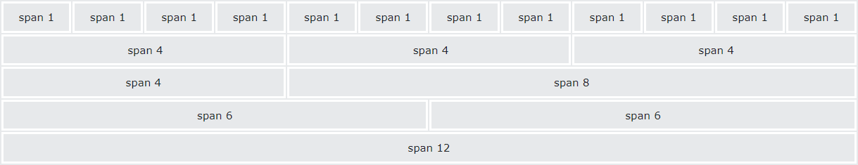

576px)

Grid System của Bootstrap 5 có sáu lớp:

Lớp thứ nhất: .col- (áp dụng cho thiết bị có chiều rộng màn hình nhỏ hơn

Lớp thứ hai: .col-sm- (áp dụng cho thiết bị có chiều rộng màn hình bằng hoặc

lớn hơn 576px)

Lớp thứ ba: .col-md- (áp dụng cho thiết bị có chiều rộng màn hình bằng hoặc lớn hơn 768px)

Lớp thứ tư: .col-lg- (áp dụng cho thiết bị có chiều rộng màn hình bằng hoặc lớn hơn 992px)

Lớp thứ ba: .col-xl- (áp dụng cho thiết bị có chiều rộng màn hình bằng hoặc lớn hơn 1200px)

Lớp thứ ba: .col-xxl- (áp dụng cho thiết bị có chiều rộng màn hình bằng hoặc lớn hơn 1400px)

Cú pháp:

<div class="row">

<div class="col-*-*"></div>

<div class="col-*-*"></div>

</div>

## Thành phần thứ hai - Table

Các thành phần của bảng (Table) được Bootstrap thiết kế để cung cấp một giao diện bảng linh hoạt.

Một số thành phần của tiêu biểu của bảng như sau: Table cơ bản gồm có các thẻ sau:

<table>: Thẻ chính để bắt đầu một bảng

<thead>: Phần đầu bảng chứa các hàng tiêu đề

<tbody> : Phần thân bảng chứa các hàng dữ liệu

<tfoot>: Phần cuối bảng chứa các hàng tóm tắt Cú pháp của Table cơ bản:

<table class="table">

<thead></thead>

<tbody></tbody>

<tfoot></tfoot>

</table>

Table Styles gồm có các thành phần sau:

.table: Lớp cơ bảng của mọi bảng

.table-striped: Tạo hiệu ứng sọc cho bảng

.table-bordered: Thêm đường viền quanh bảng và các ô Cú pháp của Table Style:

<table class="table table-striped">

//nội dung bảng

</table>

<table class="table table-bordered">

//nội dung bảng

</table>

quá lớn

Responsive Table có thành phần sau:

.table-responsive: lớp này thêm thanh cuộc vào bảng khi bảng có chiều ngang

Cú pháp của Responsive Table:

<table class="table table-bordered">

//nội dung bảng

</table>

## Thành phần thứ ba - Container

Trong Bootstrap, Container dùng để đặt lề cho nội dung bên trong chứa các hàng và thành phần của hàng là các Container của cột. Trong Bootstrap 5 có hai lớp Container.

Lớp .container cung cấp một khung chứa có chiều rộng cố định. Cú pháp:

<div class="container">

.

</div>

Lớp .container-fluid cung cấp khung chứa có chiều rộng toàn màn hình. Cú pháp:

<div class="container-fluid">

....

</div>

## Thành phần thứ tư - Image

Bootstrap hỗ trợ cho phép chúng ta ba lớp định dạng hình ảnh. Các lớp định dạng hình ảnh của Bootstrap:

Lớp .rounded hỗ trợ định dạng bo góc cho ảnh. Cú pháp:

<img src="" class="rounded" alt="">

Lớp .rounded-circle hỗ trợ định dạng bo tròn ảnh. Cú pháp:

<img src="" class="rounded-circle" alt="">

Lớp .img-thumbnail hỗ trợ định ảnh thì ảnh thu nhỏ và có đường viền. Cú pháp:

<img src="" class="img-thumbnail" alt="">

## Lưu trữ và xử lý dữ liệu với PHP và MySQL

PHP và MySQL thường được sử dụng kết hợp với nhau để phát triển các ứng dụng web động. PHP được sử dụng để tạo các trang web tương tác và MySQL được sử dụng để lưu trữ dữ liệu của các trang web đó.

Một số lợi ích của việc sử dụng PHP và MySQL kết hợp như sau:

Tính linh hoạt: PHP và MySQL là các công nghệ mã nguồn mở, có thể tùy chỉnh chúng theo nhu cầu cụ thể của người lập trình.

Tính hiệu quả: PHP và MySQL là các công nghệ hiệu quả, có thể xử lý nhiều yêu cầu cùng một lúc.

Tính bảo mật: PHP và MySQL có các tính năng bảo mật tích hợp, giúp bảo vệ dữ liệu của bạn.

PHP và MySQL có thể được sử dụng để lưu trữ dữ liệu theo nhiều cách khác

nhau.

## Câu lệnh CRUD với MySQL

CRUD là viết tắt của Create, Read, Update, Delete. Đây là bốn thao tác cơ bản nhất là có thể thực hiện trên dữ liệu trong cơ sở dữ liệu.

Câu lệnh CRUD trong MySQL sử dụng các câu lệnh SQL sau:

Câu lệnh INSERT INTO được sử dụng để chèn dữ liệu vào trong bảng Cú pháp:

INSERT INTO bảng (trường 1, trường 2,...)

VALUES (giá trị 1, giá trị 2, )

Câu lệnh SELECT được sử dụng để lấy dữ liệu từ bảng. Cú pháp:

SELECT [trường1, trường2, ...]

FROM bảng;

Câu lệnh UPDATE được sử dụng để cập nhật dữ liệu trong bảng. Cú pháp:

UPDATE bảng

SET trường1 = giá trị1, trường2 = giá trị2, ... WHERE điều_kiện;

Câu lệnh DELETE được sử dụng để xóa dữ liệu khỏi bảng. Cú pháp:

DELETE FROM bảng

WHERE điều_kiện;

## Tương tác dữ liệu với ngôn ngữ PHP

* + - 1. **Kết nối cơ sở dữ liệu**

Thông thường, trong một ứng dụng có giao tiếp với cơ sở dữ liệu, ta phải làm theo các trình tự sau:

Thiết lập kết nối tới cơ sở dữ liệu: Để kết nối tới cơ sở dữ liệu ta cần sử dụng hàm mysqli_connect(). Hàm có cú pháp như sau:

<?php

mysqli_connect(servername, username, password); ?>

*servername*: là tham số tùy chọn, xác định server cần phải kết nối tới. Giá trị phụ thuộc vào nhà cung cấp host. Khi chúng ta thử nghiệm với việc cài đặt xampp hay bất kỳ webserver nào khác thì servername mặc định là “localhost”.

*username*: là tham số tùy chọn, xác định tên người dùng đăng nhập vào hệ thống. Giá trị mặc định là tên của người dùng làm chủ tiến trình của server.

*password*: là tham số tùy chọn, xác định mật khẩu của người dùng.

Lựa chọn cơ sở dữ liệu: Để lựa chọn một cơ sở dữ liệu nào đó ta dùng hàm mysql_select_db(). Hàm có cú pháp như sau:

<?php

mysql_select_db (tên_CSDL);

?>

Đóng kết nối tới cơ sở dữ liệu: Để đóng kết nối tới CSDL, ta dùng hàm mysql_close(). Hàm này có nhiệm vụ đóng kết nối tới cơ sở dữ liệu có mã định danh được tạo bởi hàm mysql_connect().Hàm có cú pháp như sau:

<?php mysql_close(connection);

?>

*connection*: là tham số tùy chọn, xác định kết nối. Nếu không xác định thì kết nối cuối cùng được tạo bởi hàm mysql_connect() hoặc hàm mysql_pconnect() sẽ được sử dụng.

## Thêm dữ liệu

Để thêm dữ liệu vào cơ sở dữ liệu MySQL trong PHP, ta có thể sử dụng câu lệnh SQL INSERT INTO.

Câu lệnh có cú pháp như sau:

<?php

$sql = INSERT INTO bảng (trường 1, trường 2,...)VALUES (giá trị 1, giá trị

2, )

?>

## Cập nhật dữ liệu

Để cập nhật dữ liệu trong cơ sở dữ liệu MySQL trong PHP, ta có thể sử dụng câu lệnh SQL UPDATE.

Câu lệnh có cú pháp như sau:

<?php

$sql = UPDATE bảng SET trường1 = giá trị1, trường2 = giá trị2,... WHERE

điều_kiện;

?>

## Xóa dữ liệu

Để cập nhật dữ liệu trong cơ sở dữ liệu MySQL trong PHP, ta có thể sử dụng câu lệnh SQL DELETE.

Câu lệnh có cú pháp như sau:

<?php

$sql = DELETE FROM bảng WHERE điều_kiện;

?>

## Chọn và hiển thị dữ liệu

Để chọn từ cơ sở dữ liệu MySQL trong PHP, ta có thể sử dụng câu lệnh SQL SELECT.

Câu lệnh có cú pháp như sau:

<?php

$sql = SELECT [trường1, trường2, ...] FROM bảng;

?>

Để hiển thị dữ liệu từ cơ sở dữ liệu MySQL trong PHP, ta có thể sử dụng các dạng hiển thị như sau:

Dạng hiển thị dữ liệu theo mỗi mẫu tin là một dòng, có cú pháp như sau:

<?php mysql_fetch_row(data);

?>

Dạng hiển thị dữ liệu theo mỗi mẫu tin là một mảng, có cú pháp như sau:

<?php mysql_fetch_array(data);

?>

Dạng hiển thị dữ liệu theo mỗi mẫu tin là một đối tượng, có cú pháp như sau:

<?php

mysql_fetch_object(data); ?>

## Quản lý Session với PHP

Session được hiểu là một cơ chế cho phép lưu trữ dữ liệu cục bộ trên máy khách. Dữ liệu session thường được sử dụng để lưu trữ thông tin về người dùng, chẳng hạn như tên người dùng, trạng thái đăng nhập, v.v.

Một Session được bắt đầu khi người dùng truy cập vào ứng dụng lần đầu tiên và kết thúc khi người dùng thoát khỏi ứng dụng. Mỗi Session sẽ được cung cấp một định danh (ID) khác nhau và nội dung được lưu trong thư mục thiết lập trong file php.ini (tham số session.save_path).

Để quản lý Session với PHP, cần thực hiện các bước sau:

Khởi tạo Session: Để khởi tạo một Session ta sử dụng cú pháp session_start(), cú pháp này phải được nằm trên các kịch bản HTML hoặc những lệnh echo, printf.

Ví dụ:

<?php session_start();

// Các câu lệnh khác trong phiên làm việc

?>

Lưu trữ dữ liệu vào Session: Để lưu trữ dữ liệu vào session, bạn có thể sử dụng biến siêu toàn cục $_SESSION. Dữ liệu này sẽ được giữ cho đến khi phiên làm việc kết thúc.

Ví dụ:

<?php session_start();

// Lưu trữ dữ liệu vào session

$_SESSION['username'] = 'nguoidung';

// Các câu lệnh khác

?>

Truy cập dữ liệu từ Session: Để truy cập dữ liệu từ session, ta chỉ cần sử dụng

$_SESSION['tendulieu'] Ví dụ:

<?php

session_start();

// Truy cập dữ liệu từ session

echo 'Xin chào, ' . $_SESSION['username'];

// Các câu lệnh khác

?>

Xóa dữ liệu từ Session: Để xóa dữ liệu từ session, bạn có thể sử dụng unset() hoặc hủy toàn bộ session sử dụng session_destroy()

Ví dụ:

<?php session_start();

// Xóa một biến từ session

unset($_SESSION['username']);

// Hoặc xóa toàn bộ session

session_destroy();

// Các mã lệnh khác

?>

# CHƯƠNG 3 HIỆN THỰC HÓA NGHIÊN CỨU

Chương này trình bày tổng quan về các yêu cầu của đề tài, các thực thể của cơ sở dữ liệu có trong đề tài, các bản phác thảo của các trang giao diện có trong website.

## Mô tả bài toán

Thiết kế website giới thiệu sản phẩm thời trang Lavender là thiết kế một website có chức năng giới thiệu, quảng bá các sản phẩm thời trang của thương hiệu thời trang Lavender.

## Đặc tả các yêu cầu chức năng

Website giới thiệu thời trang cần đáp ứng các yêu cầu sau:

Website cần được thiết kế đẹp mắt, xem thông tin của sản phẩm để tạo ấn tượng tốt người dùng.

Giới thiệu đầy đủ các thông tin về sản phẩm bao gồm hình ảnh, mô tả, giá cả của sản phẩm.

## Thiết kế dữ liệu

## Lược đồ cơ sở dữ liệu

*Ảnh 3.**1 Lượt đồ cơ sở dữ liệu Lavender*

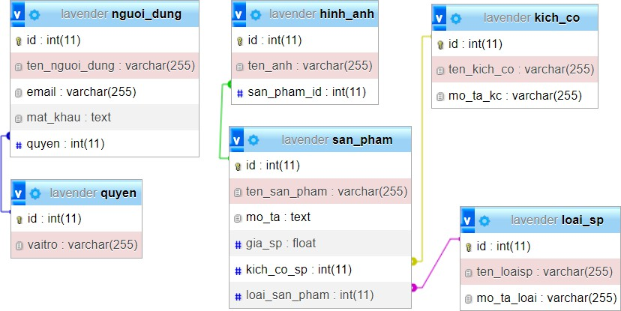

## Danh sách các thực thể

*Bảng 3.**1 Danh sách các thực thể*

|  |  |  |
| --- | --- | --- |
| *STT* | *Tên thực thể* | *Diễn giải* |
| 1 | nguoi_dung | Người dùng |
| 2 | san_pham | Sản phẩm |

|  |  |  |
| --- | --- | --- |
| 3 | loai_san_pham | Loại sản phẩm |
| 4 | kich_co | Kích cỡ |
| 5 | hinh_anh | Hình ảnh |
| 6 | quyen | Quyền người dùng |

## Chi tiết các thực thể

Tên thực thể: nguoi_dung

Mô tả: Lưu thông tin người dùng của hệ thống Chi tiết thực thể:

*Bảng 3.**2 Chi tiết thực thế nguoi_dung*

|  |  |  |  |  |
| --- | --- | --- | --- | --- |
| *STT* | *Thuộc tính* | *Diễn giải* | *Kiểu dữ liệu* | *Ràng buộc toàn vẹn* |
| 1 | Id | Mã người dùng | int | Khóa chính |
| 2 | ten_nguoi_dung | Tên người dùng | varchar |  |
| 3 | email | Email | varchar | Duy nhất |
| 4 | mat_khau | Mật khẩu | text |  |

Tên thực thể: san_pham

Mô tả: Lưu thông tin về các sản phẩm Chi tiết thực thể:

*Bảng 3.**3 Chi tiết thực thể san_pham*

|  |  |  |  |  |
| --- | --- | --- | --- | --- |
| *STT* | *Thuộc tính* | *Diễn giải* | *Kiểu dữ liệu* | *Ràng buộc toàn vẹn* |
| 1 | id | Mã sản phẩm | int | Khóa chính |

|  |  |  |  |  |
| --- | --- | --- | --- | --- |
| 2 | ten_san_pham | Tên sản phẩm | varchar |  |
| 3 | mo_ta | Mô tả sản phẩm | text |  |
| 4 | gia_sp | Giá sản phẩm | float |  |
| 5 | kich_co_sp | Kích cỡ sản phẩm | int |  |
| 6 | loai_san_pham | Loại sản phẩm | int |  |

Tên thực thể: loai_san_pham

Mô tả: Lưu thông tin về các loại sản phẩm Chi tiết thực thể:

*Bảng 3.**4 Chi tiết thực thể loai_san_pham*

|  |  |  |  |  |
| --- | --- | --- | --- | --- |
| *STT* | *Thuộc tính* | *Diễn giải* | *Kiểu dữ liệu* | *Ràng buộc toàn vẹn* |
| 1 | id | Mã loại sản phẩm | int | Khóa chính |
| 2 | ten_loaisp | Tên loại sản phẩm | varchar |  |
| 3 | mo_ta_loai | Mô tả loại sản phẩm | varchar |  |

Tên thực thể: kich_co

Mô tả: Lưu thông tin về kích cỡ các sản phẩm Chi tiết thực thể:

*Bảng 3.**5 Chi tiết thực thể kich_co*

|  |  |  |  |  |
| --- | --- | --- | --- | --- |
| *STT* | *Thuộc tính* | *Diễn giải* | *Kiểu dữ liệu* | *Ràng buộc toàn vẹn* |
| 1 | id | Mã kích cỡ | int | Khóa chính |
| 2 | ten_kich_co | Tên kích cỡ | varchar |  |
| 3 | mo_ta_kc | Mô tả kích cỡ | varchar |  |

Tên thực thể: quyen

Mô tả: Lưu thông tin về quyền của người dùng Chi tiết thực thể:

*Bảng 3.**6 Chi tiết thực thể quyen*

|  |  |  |  |  |
| --- | --- | --- | --- | --- |
| *STT* | *Thuộc tính* | *Diễn giải* | *Kiểu dữ liệu* | *Ràng buộc toàn vẹn* |
| 1 | Id | Mã quyền | Int | Khóa chính |
| 2 | vaitro | Vai trò của người dùng | varchar |  |

Tên thực thể: hinh_anh

Mô tả: Lưu thông tin về hình ảnh các sản phẩm Chi tiết thực thể:

*Bảng 3.**7 Chi tíết thực thể hinh_anh*

|  |  |  |  |  |
| --- | --- | --- | --- | --- |
| *STT* | *Thuộc tính* | *Diễn giải* | *Kiểu dữ liệu* | *Ràng buộc toàn vẹn* |
| 1 | Id | Mã hình ảnh | Int | Khóa chính |
| 2 | ten_anh | Tên hình ảnh | varchar |  |
| 3 | san_pham_id | Id sản phẩm | int |  |

## Thiết kế giao diện

## Sơ đồ website

*Ảnh 3.**2 Lược đồ website Lavender*

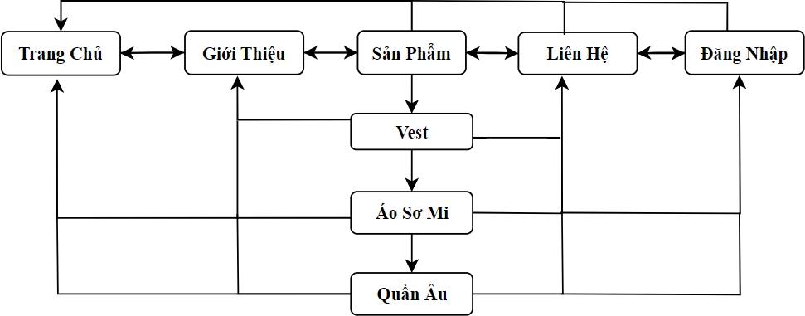

## Giao diện website

* + - 1. **Trang chủ**

Trang đầu tiên của website là trang chủ, bên trong trang chủ gồm có các phần như: slide, các sản phẩm tiêu biểu của từng loại sản phẩm.

*Ảnh 3.**3 Ảnh phác thảo layout trang Trang Chủ*

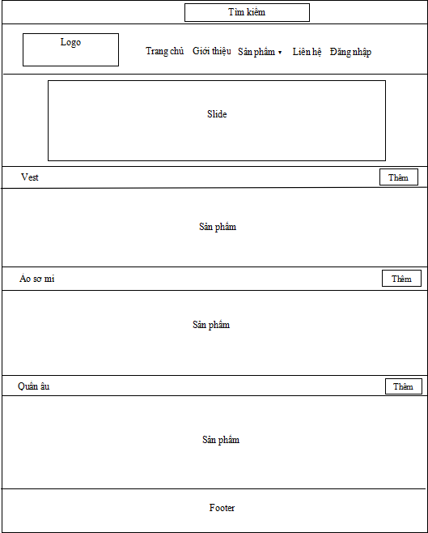

## Trang giới thiệu

Trang giới thiệu cũng có các phần tương tự như trang thứ nhất

Bên trong phần content của trang giới thiệu gồm có các thông tin về thương hiệu, sứ mệnh, tầm nhìn và một thông tin về địa chỉ, thông tin liên lạc của thời trang Lavender.

*Ảnh 3.**4 Ảnh phác thảo layout trang Giới Thiệu*

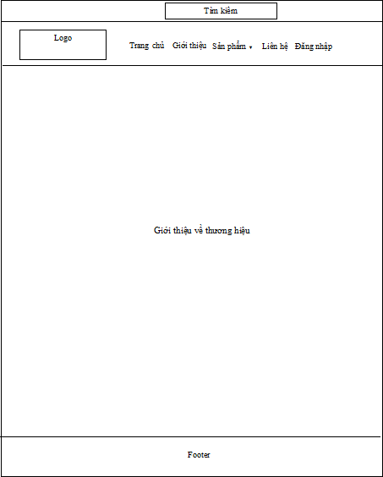

## Trang liên hệ

Bên trong trang liên hệ gồm có định vị cửa hàng trên google map và form điền thông tin cá nhân.

*Ảnh 3.**5 Ảnh phác thảo layout trang Liên Hệ*

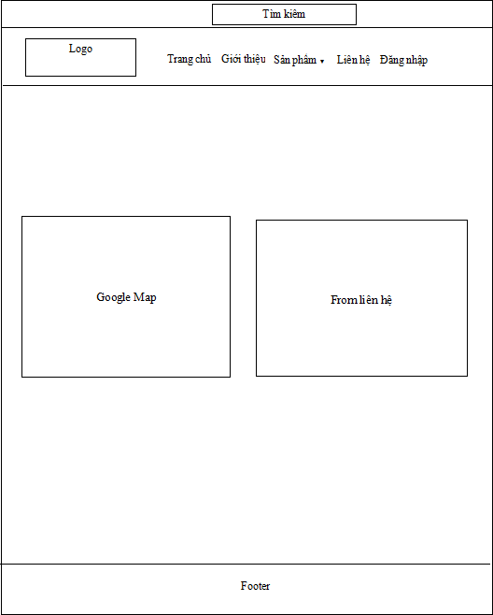

## Trang đăng nhập

Bên trong trang đăng nhập có khung đăng nhập khi người dùng đăng nhập sẽ đến trang quản trị

*Ảnh 3.**6 Ảnh phác thảo layout trang Đăng Nhập*

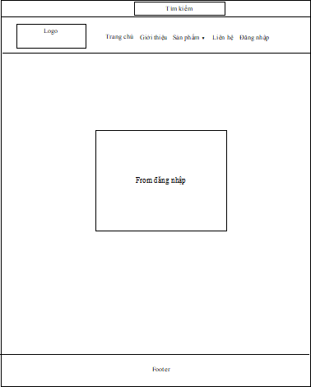

## Trang Áo Sơ Mi

Bên trong trang Áo Sơ Mi có các sản phẩm thời trang thuộc loại sản phẩm là áo sơ mi

*Ảnh 3.**7 Ảnh phác thảo layout trang Áo Sơ Mi*

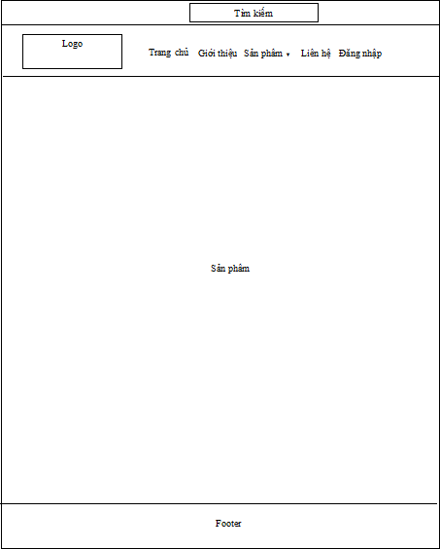

## Trang Vest

Bên trong trang Vest có các sản phẩm thời trang thuộc loại sản phẩm là vest

*Ảnh 3.**8 Ảnh phác thảo layout trang Vest*



## Trang Quần Âu

Bên trong trang Quần Âu có các sản phẩm thời trang thuộc loại sản phẩm là

quần âu

*Ảnh 3.**9 Ảnh phác thảo layout trang Quần Âu*



## Trang quản trị

Trang quản trị là trang dùng để quản lý các thông tin về sản phẩm, hình ảnh, người dùng, loại sản phẩm và kích cỡ.

*Ảnh 3.**10 Ảnh phác thảo trang quản trị*

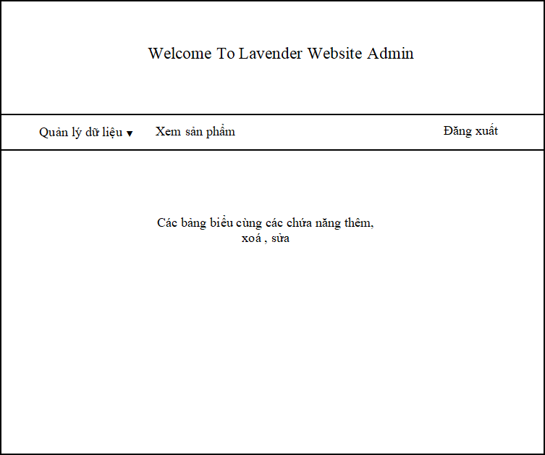

## Trang sản phẩm tìm kiếm

Trang sản phẩm tìm kiếm sẽ hiện thị những sản phẩm có từ khóa trùng với từ khóa đã nhập vào thanh tìm kiếm.

*Ảnh 3.**11 Ảnh phác thảo trang sản phẩm tìm kiếm*

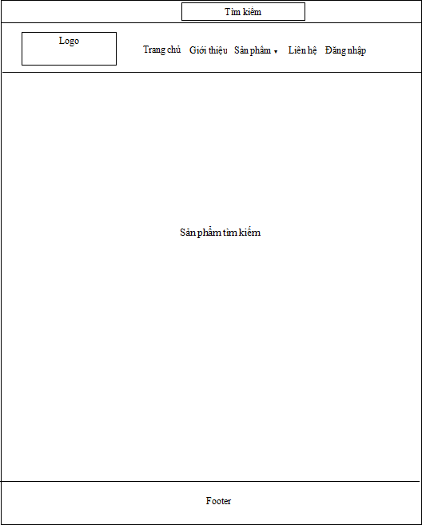

# CHƯƠNG 4 KẾT QUẢ NGHIÊN CỨU

Chương này sẽ trình bày các dữ liệu được sử dụng trong đề tài và các hình ảnh về kết quả đã đạt được sau quá trình thực hiện đề tài này

## Bộ dữ liệu thử nghiệm

Dữ liệu về thông tin sản phẩm được tham khảo từ trang Thời trang công sở Lavender: <https://thoitranglavender.com/>

*Bảng 4.**1 Bảng bộ dữ liệu về người dùng*

|  |  |  |  |
| --- | --- | --- | --- |
| ***Id*** | ***Email người dùng*** | ***Mật khẩu*** | ***Quyền*** |
| 1 | [thuyvy@gmail.com](mailto:thuyvy@gmail.com) | 123 | Quản trị |
| 2 | [phamthic@gmail.com](mailto:phamthic@gmail.com) | 123 | Quản trị |
| 3 | [tranthib@gmail.com](mailto:tranthib@gmail.com) | 123 | Thành viên |
| 5 | [nguyenvana@gmail.com](mailto:nguyenvana@gmail.com) | 123 | Thành viên |

*Bảng 4.**2 Bảng bộ dữ liệu về loại sản phẩm*

|  |  |  |
| --- | --- | --- |
| ***Id*** | ***Tên loại sản phẩm*** | ***Diễn giả*** |
| 1 | Áo sơ mi | Các sản phẩm về loại sản phẩm thuộc áo sơ mi |
| 2 | Vest | Các sản phẩm về loại sản phẩm thuộc vest |
| 3 | Quần âu | Các sản phẩm về loại sản phẩm thuộc quần âu |

*Bảng 4.**3 Bảng dữ liệu về hình ảnh*

|  |  |  |
| --- | --- | --- |
| ***Id*** | ***Tên ảnh*** | ***Tên sản phẩm*** |
| 2 | Q2269.png | Quần loe xẻ trước Q2269 |
| 5 | A2955.png | Áo sơ mi cổ tàu xanh tím A2955 |
| 6 | A2956.png | Áo sơ mi xanh cốm gân ngực A2956 |
| 18 | Q2277.png | Quần xuông khóa hông Q2277 |
| 24 | Q2939.png | Quần âu nâu be ống loe khóa kéo trước Q2939 |

*Bảng 4.**4 Bảng bộ dữ liệu về kích cỡ*

|  |  |  |
| --- | --- | --- |
| ***Id*** | ***Tên kích cỡ*** | ***Mô tả*** |
| 1 | XS | 40kg-45kg |
| 2 | S | 45kg-50kg |
| 3 | M | 50kg-55kg |
| 4 | L | 55kg-60kg |

*Bảng 4.**5 Bảng bộ dữ liệu về sản phẩm*

|  |  |  |
| --- | --- | --- |
| ***STT*** | ***Tên sản phẩm*** | ***Số lượng*** |
| 1 | Áo sơ mi | 8 |
| 2 | Vest | 8 |
| 3 | Quần âu | 8 |

## Kết quả thử nghiệm

## Giao diện website

* + - 1. **Giới thiệu**

*Ảnh 4.**1 Giao diện trang giới thiệu*

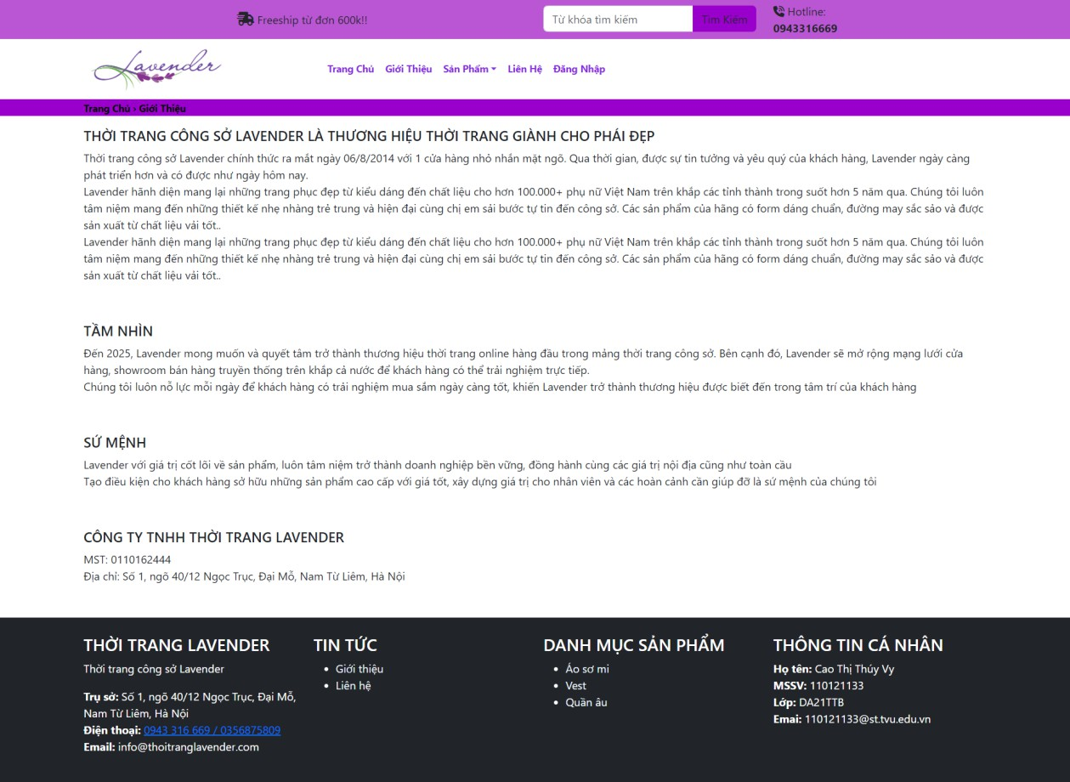

## Trang chủ

*Ảnh 4.**2 Giao diện trang chủ*

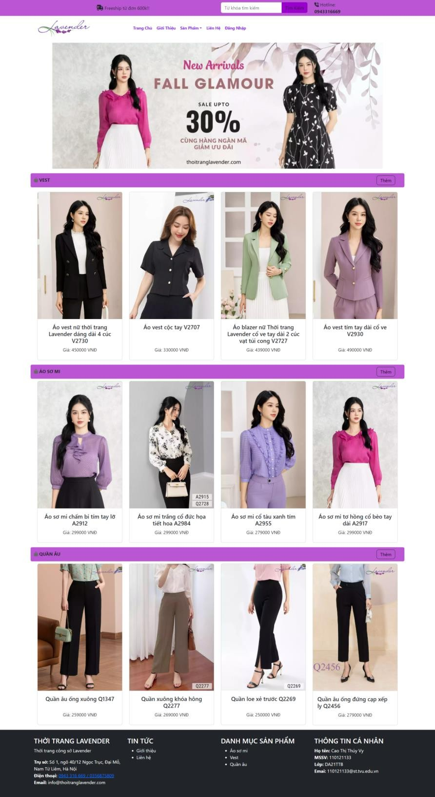

## Trang liên hệ

*Ảnh 4.**3 Giao diện trang liên hệ*

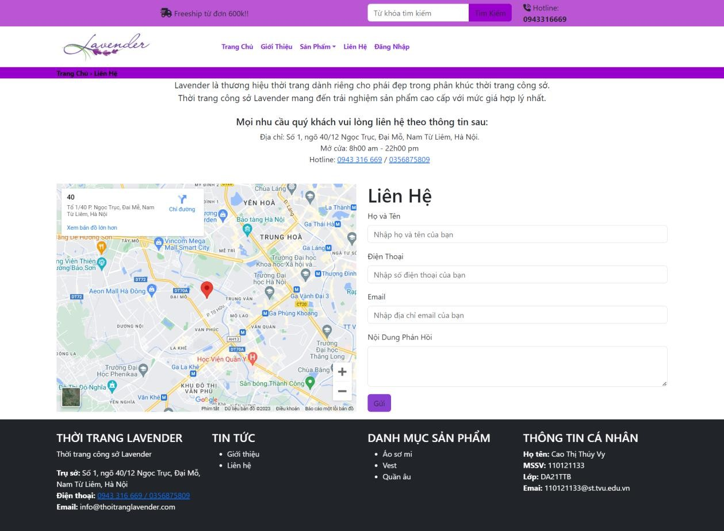

## Trang đăng nhập

*Ảnh 4.**4 Giao diện trang đăng nhập*

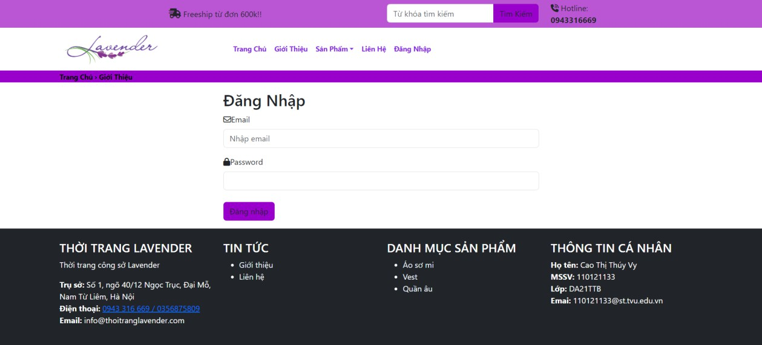

## Trang áo sơ mi

*Ảnh 4.**5 Giao diện trang áo sơ mi*

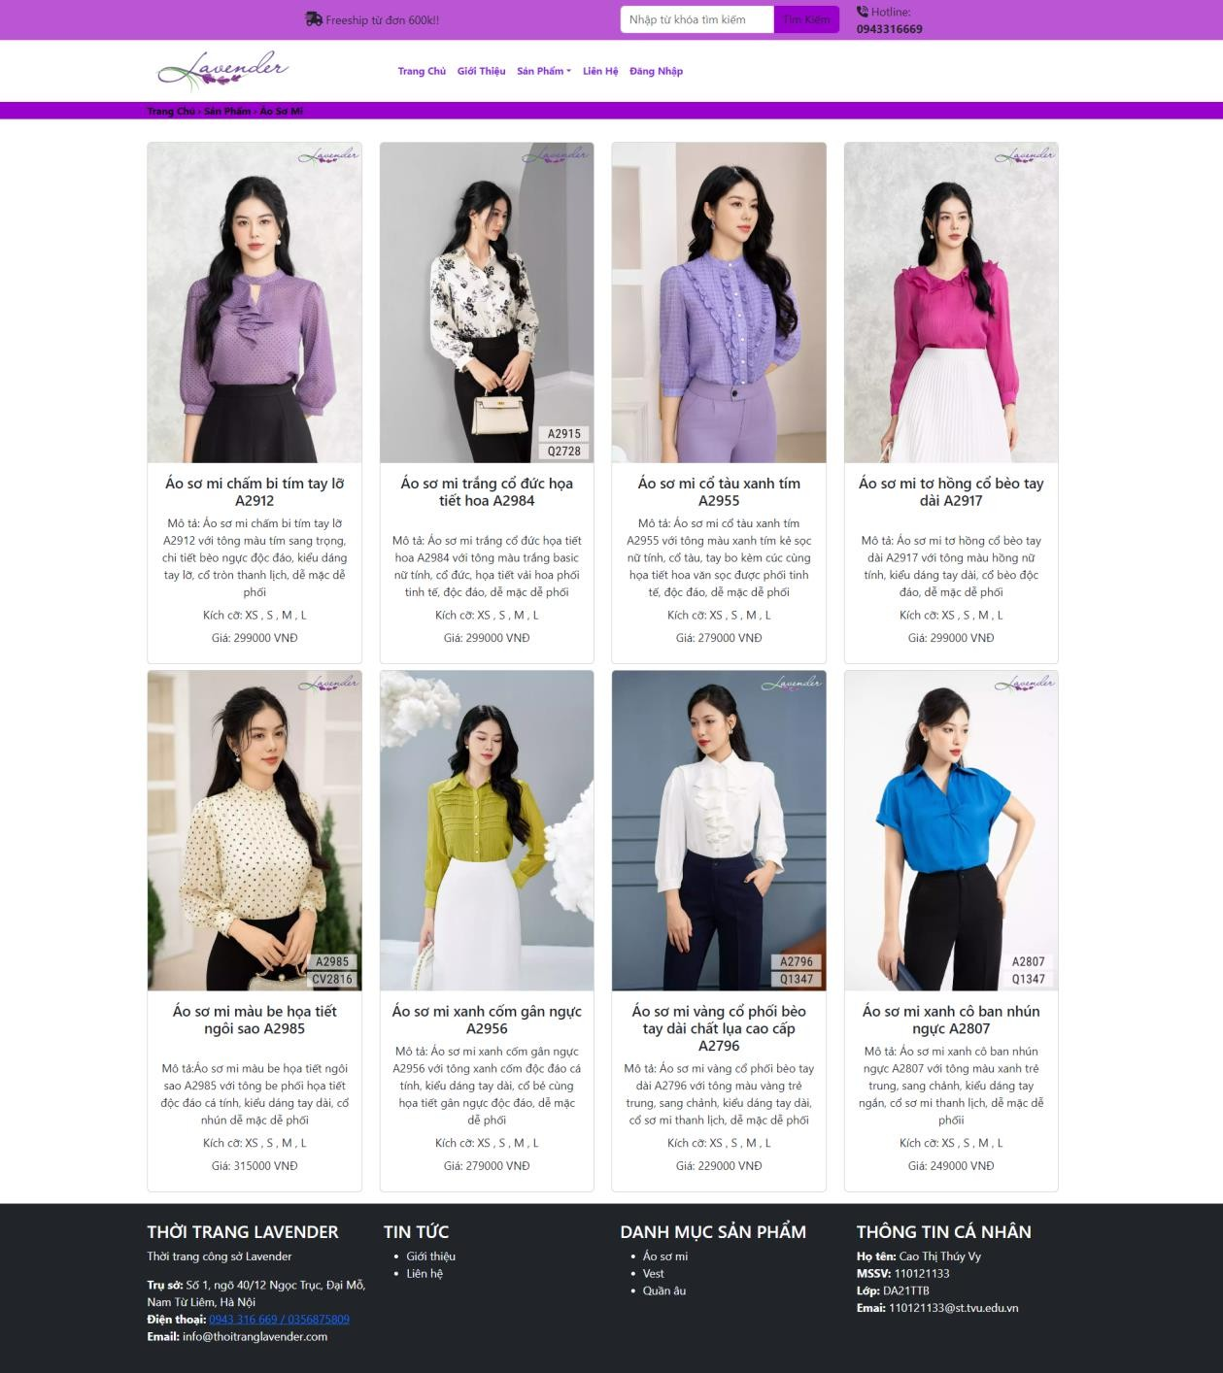

## Trang vest

*Ảnh 4.**6 Giao diện trang vest*

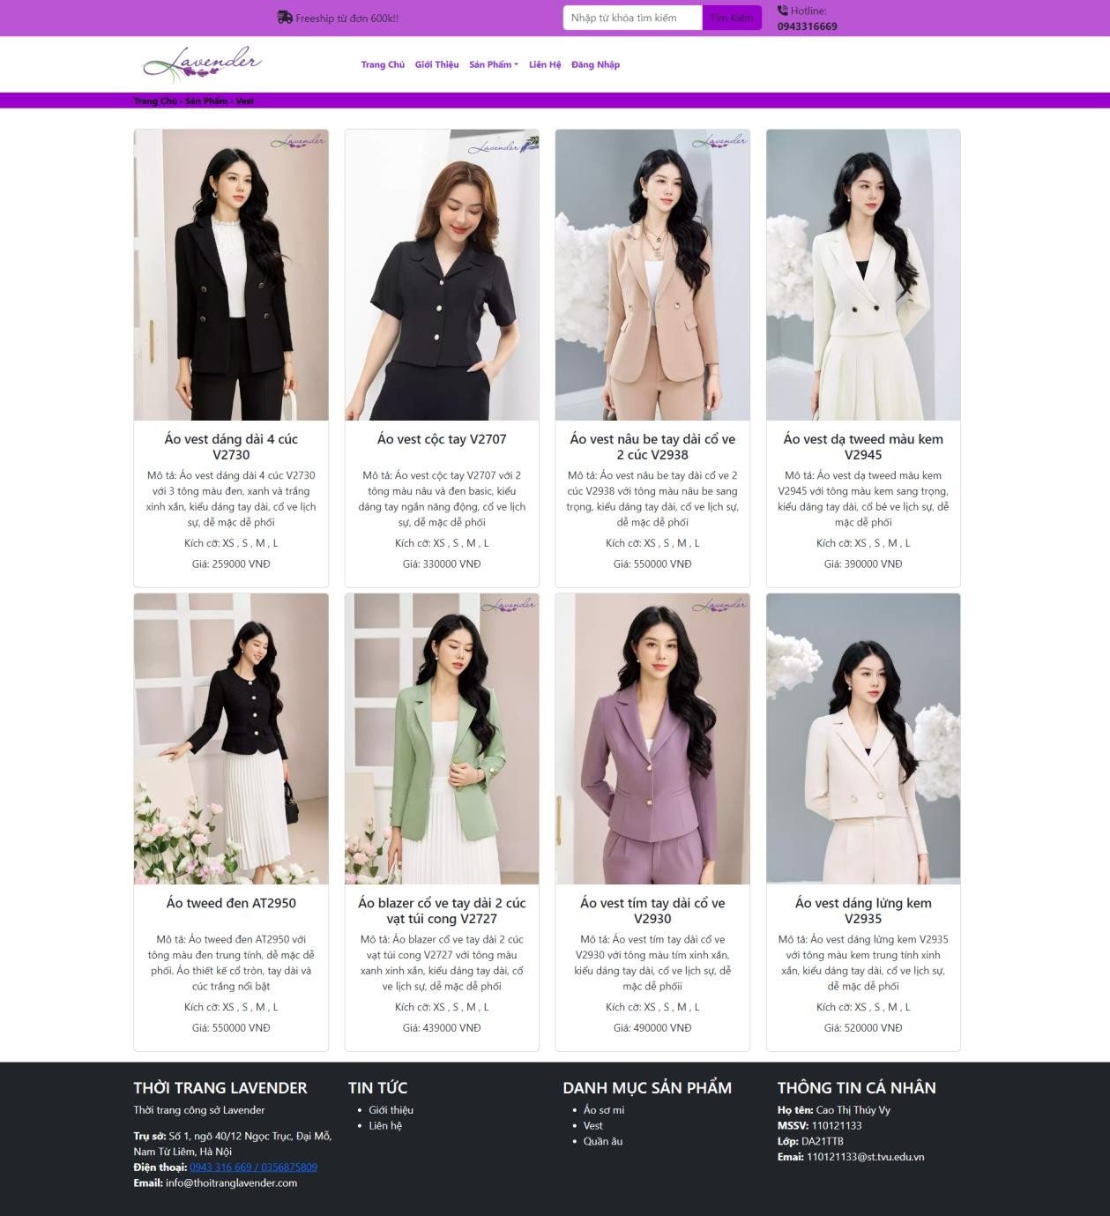

## Trang quần âu

*Ảnh 4.**7 Giao diện trang quần âu*

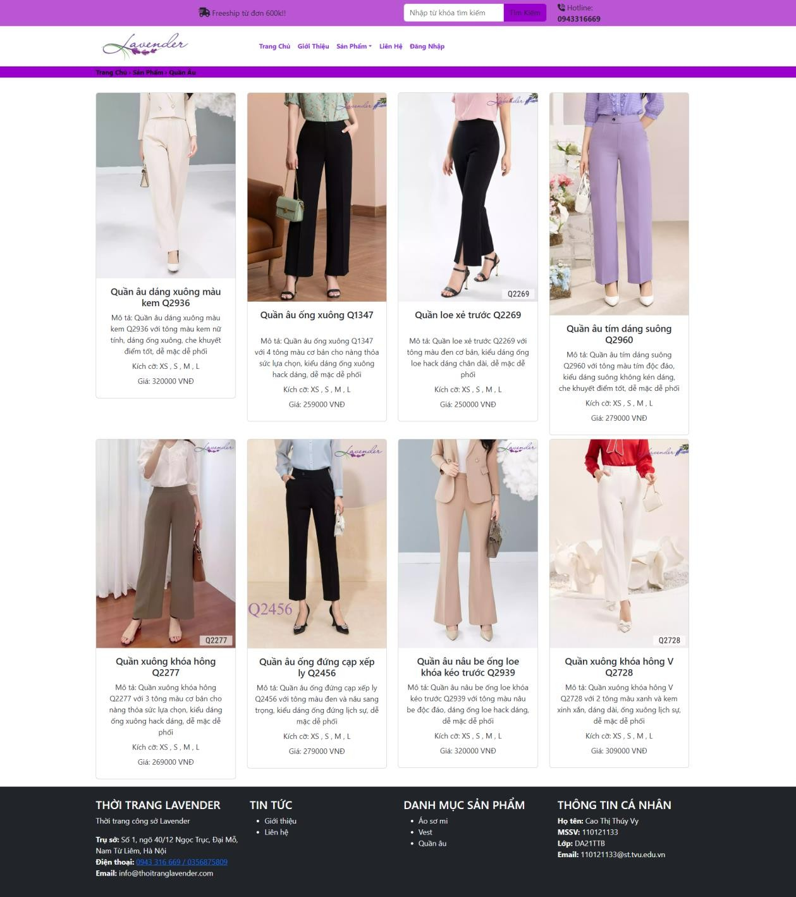

## Trang tìm kiếm

*Ảnh 4.**8 Giao diện trang tìm kiếm*

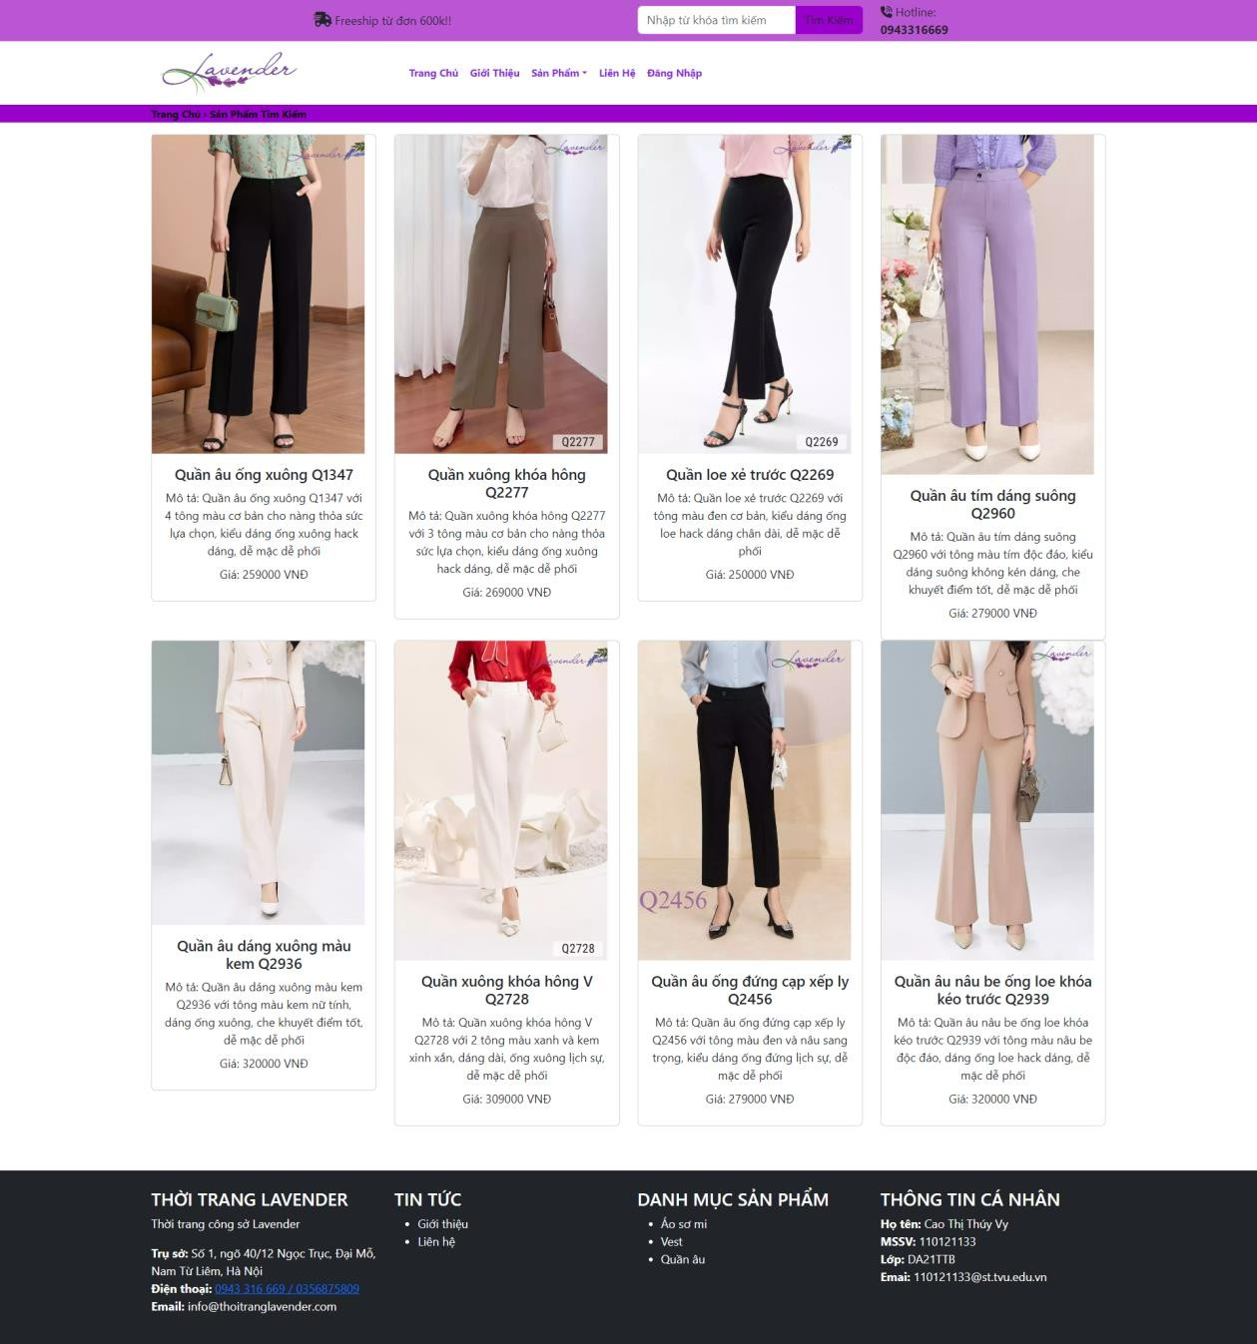

## Giao diện trang quản trị

* + - 1. **Trang quản trị**

*Ảnh 4.**9 Giao diện trang quản trị*



## Trang quản lý người dùng

Trang sẽ quản lý về thông tin đăng nhập bao gồm tên đăng nhập, email, mật khẩu đăng nhập và vai trò của người dùng

*Ảnh 4.**10 Giao diện trang quản lý người dùng*

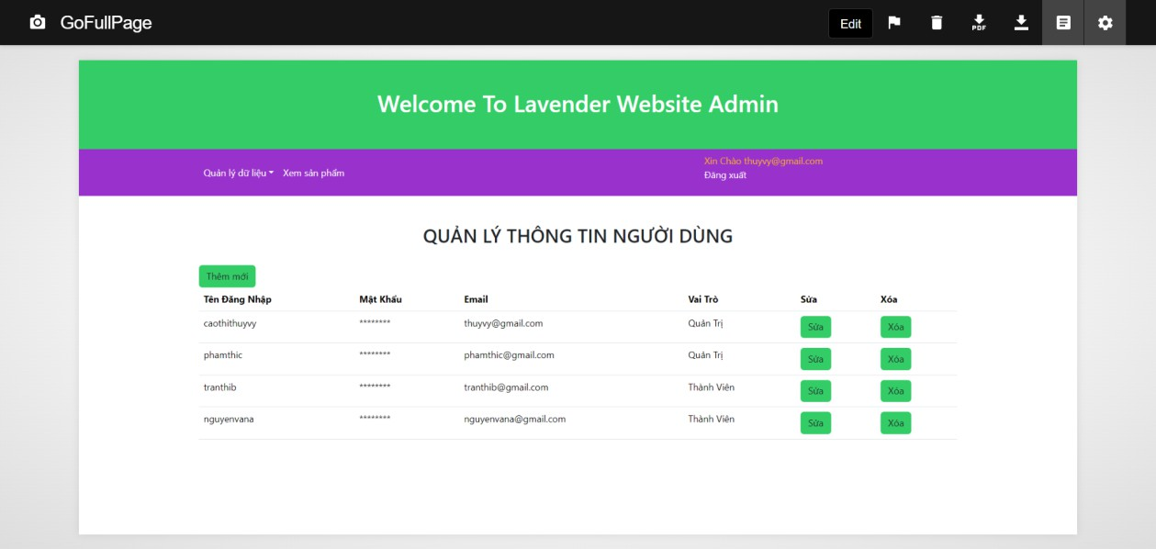

*Ảnh 4.**11 Giao diện trang thêm người dùng*

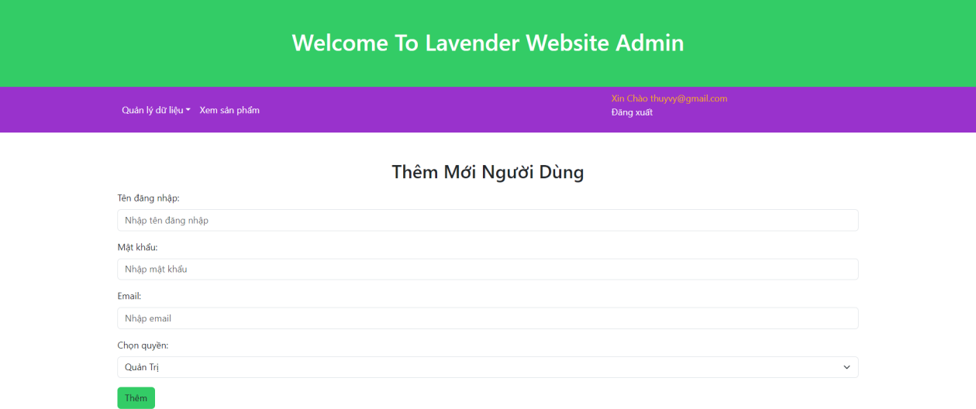

*Ảnh 4.**12 Giao diện trang sửa người dùng*

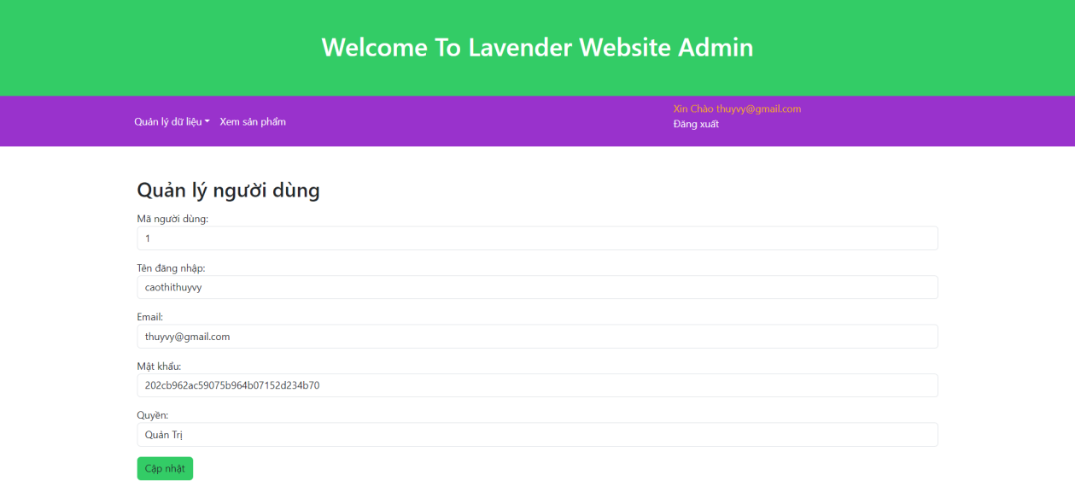

*Ảnh 4.**13 Giao diện trang xóa người dùng*

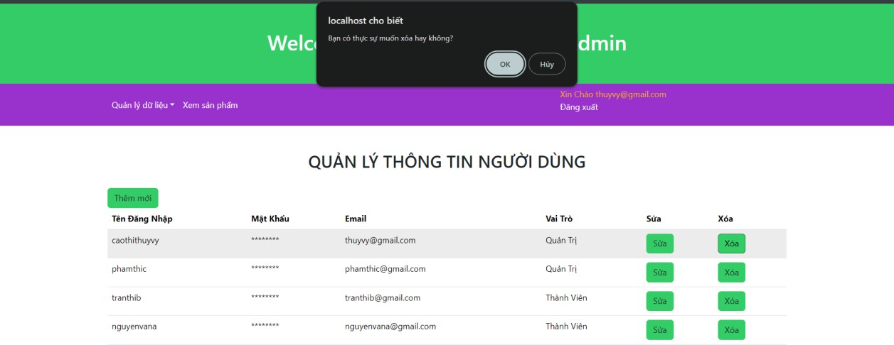

## Trang quản lý loại sản phẩm

Trang này sẽ quản lý về loại sản phẩm cho phép người dùng thêm, xóa, sửa các loại sản phẩm

*Ảnh 4.**14 Giao diện trang quản lý loại sản phẩm*

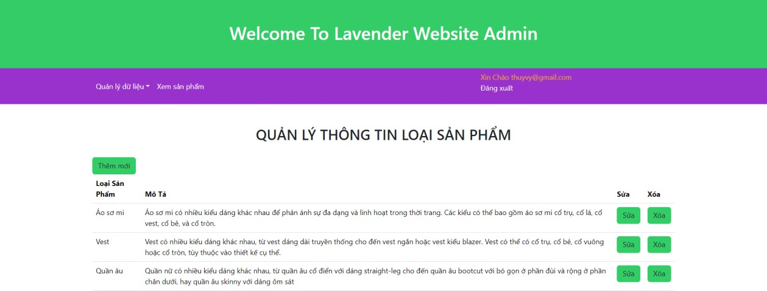

*Ảnh 4.**15 Giao diện trang thêm loại sản phẩm*

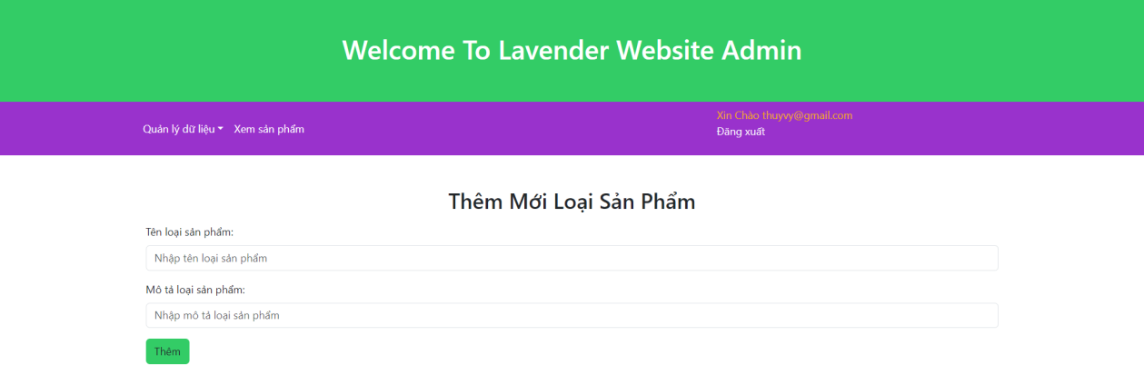

*Ảnh 4.**16 Giao diện trang sửa loại sản phẩm*

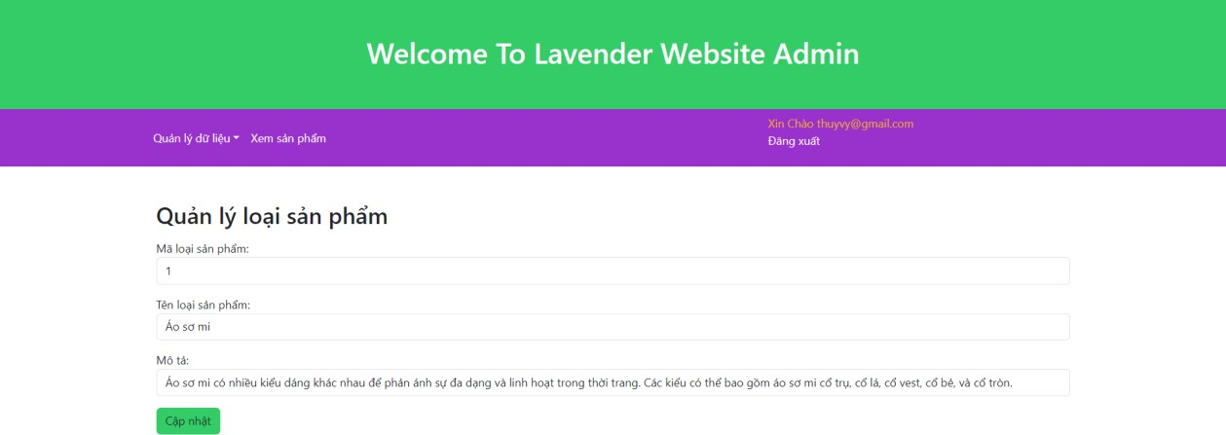

*Ảnh 4.**17 Giao diện trang xóa loại sản phẩm*

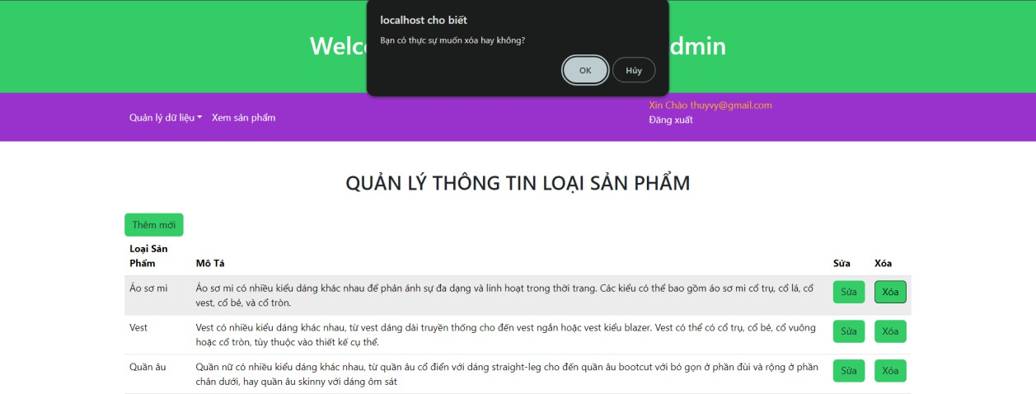

## Trang quản lý hình ảnh

Trang này quản lý các hình ảnh của từng sản phẩm đồn thời cũng cho phép người dùng thực hiện thêm, xóa, sửa các hình ảnh

*Ảnh 4.**18 Giao diện trang quản lý hình ảnh*

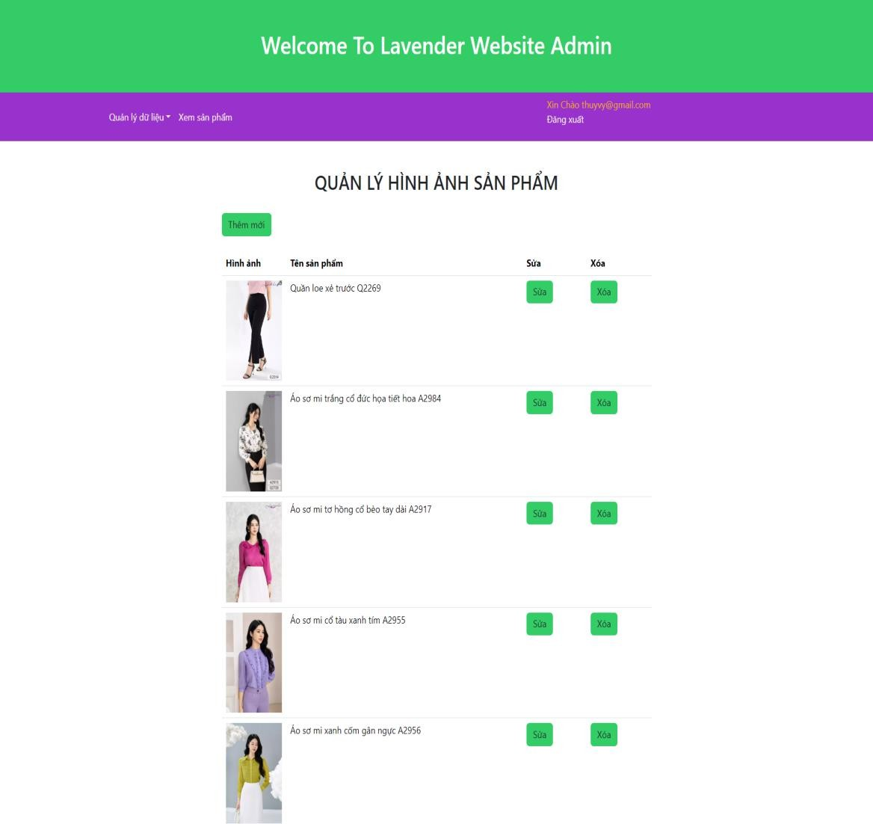

*Ảnh 4.**19 Giao diện trang thêm hình ảnh*

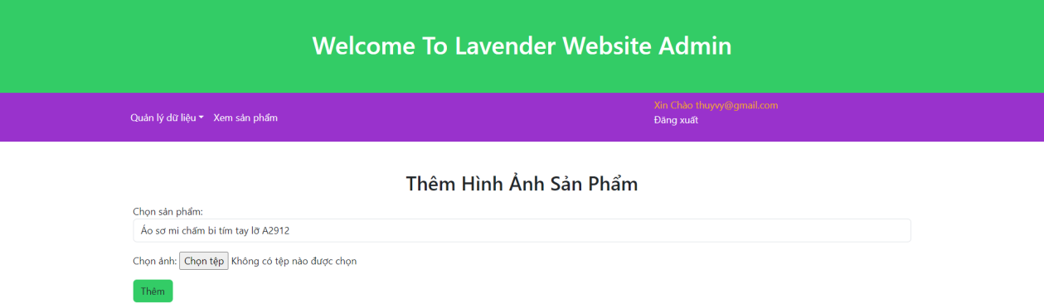

*Ảnh 4.**20 Giao diện trang sửa hình ảnh*

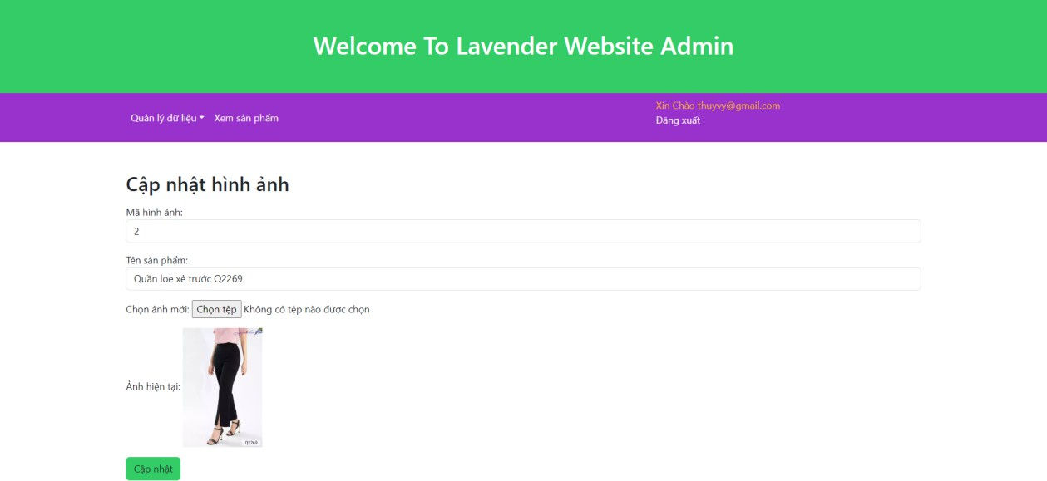

*Ảnh 4.**21 Giao diện trang xóa hình ảnh*

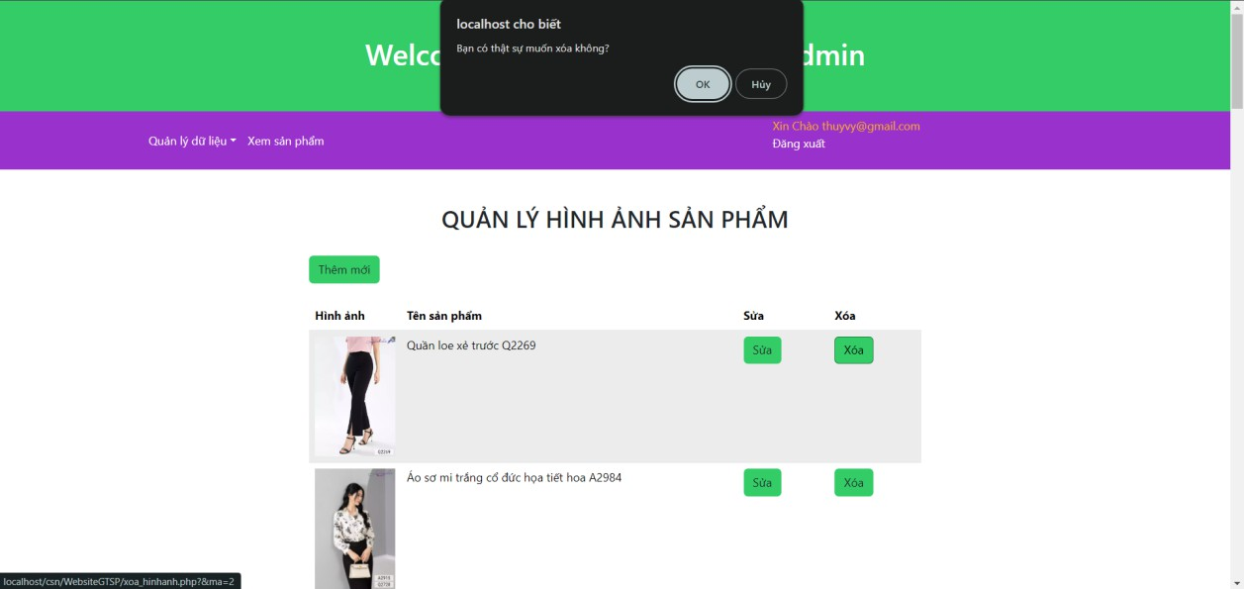

## Trang quản lý kích cỡ

Trang này quản lý về các kích cỡ của sản phẩm và cũng cho phép người dùng thực hiện thêm, xóa, sửa

*Ảnh 4.**22 Giao diện trang quản lý kích cỡ*

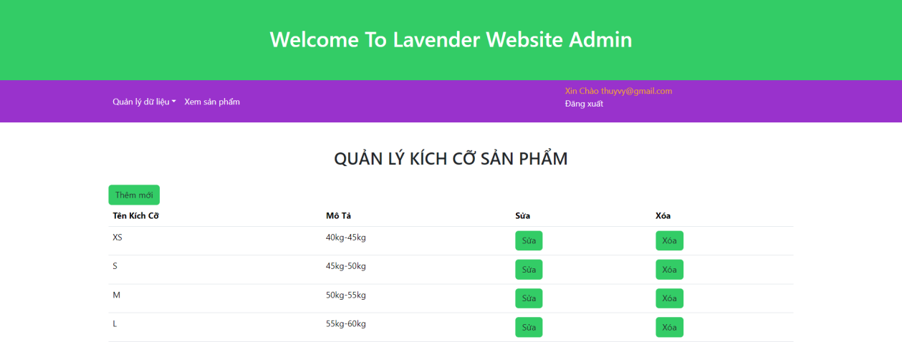

*Ảnh 4.**23 Giao diện trang thêm kích cỡ*

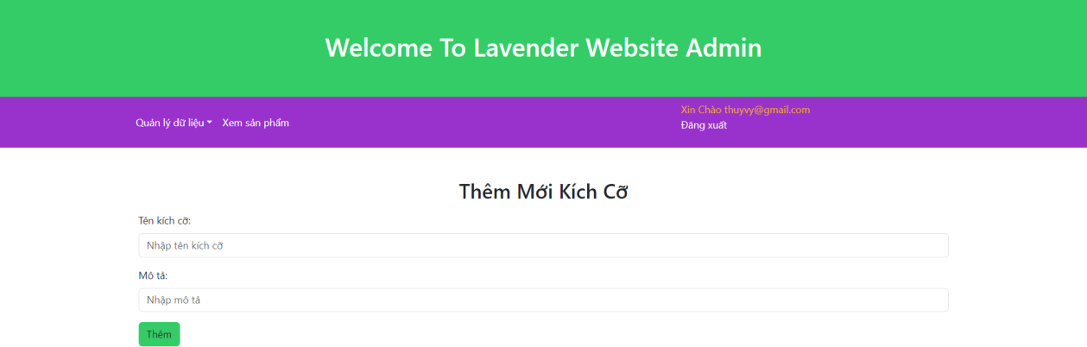

*Ảnh 4.**24 Giao diện trang sửa kích cỡ*

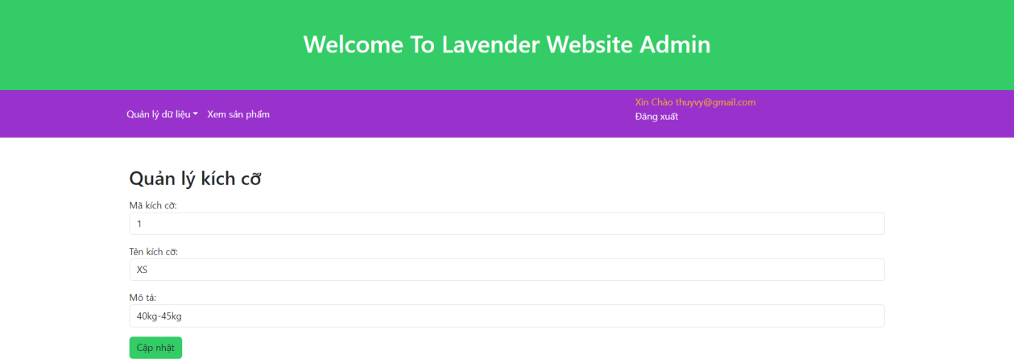

*Ảnh 4.**25 Giao diện trang xóa kích cỡ*

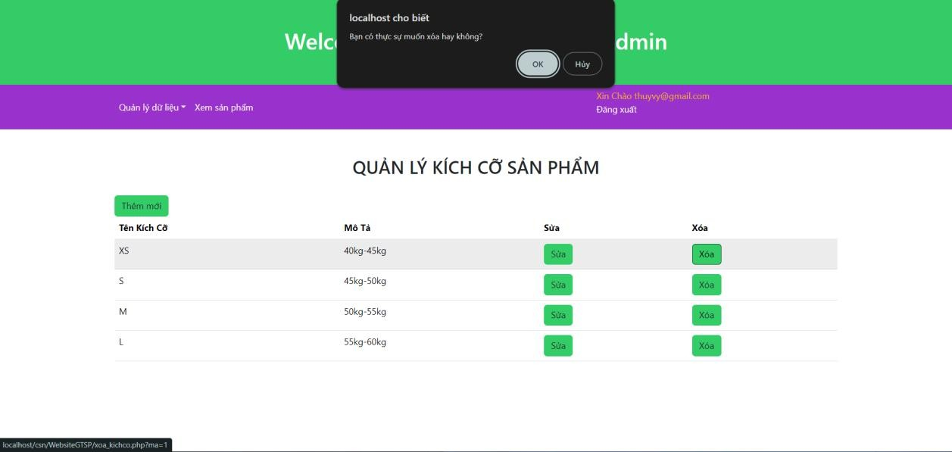

## Trang quản lý sản phẩm

Trang này sẽ quản lý về các thông tin sản phẩm như tên sản phẩm, giá bán, mô tả của sản phẩm cho phép người dùng chia sản phẩm theo loại nào và cũng cho phép người dùng thêm, xóa, sửa các sản phẩm

*Ảnh 4.**26 Giao diện trang quản lý sản phẩm*

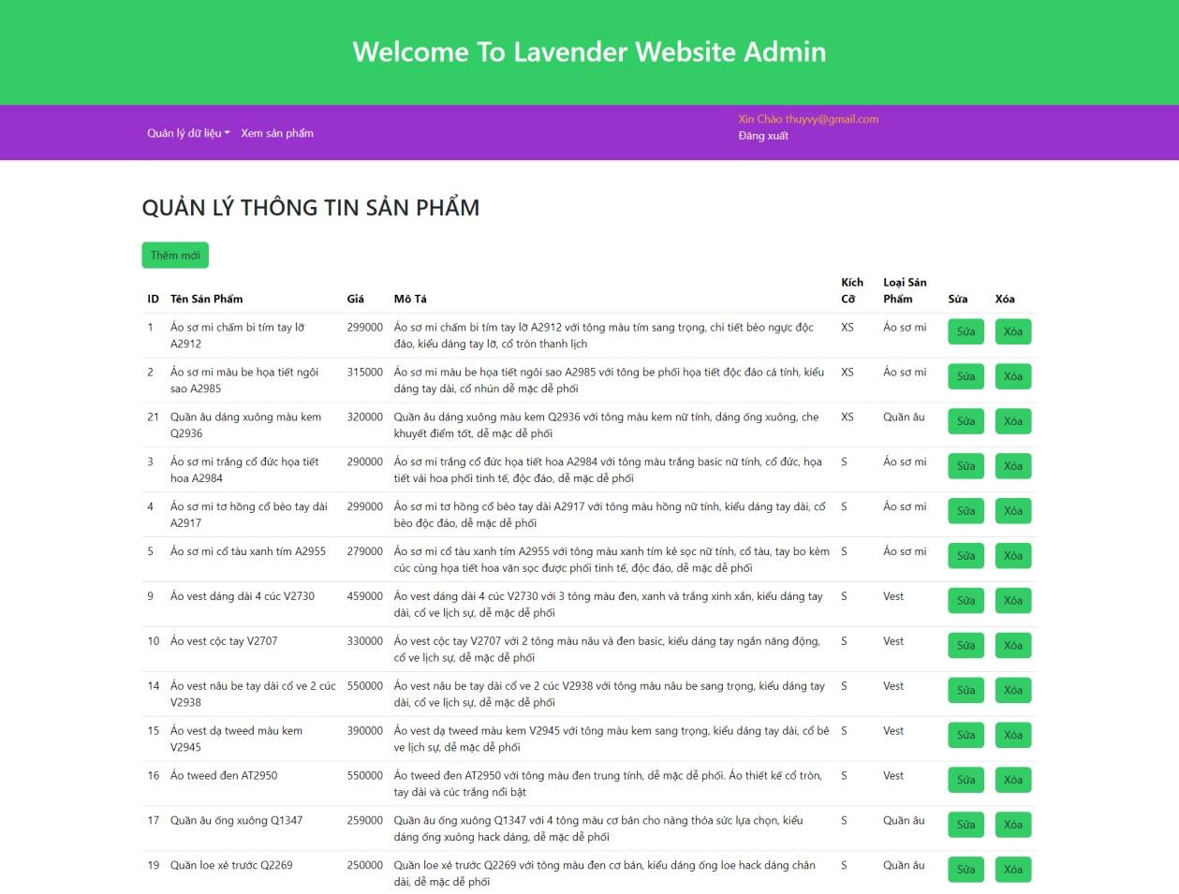

*Ảnh 4.**27 Giao diện trang thêm sản phẩm*

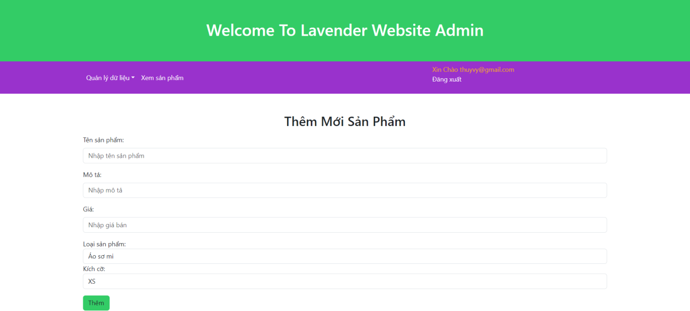

*Ảnh 4.**28 Giao diện trang sửa sản phẩm*

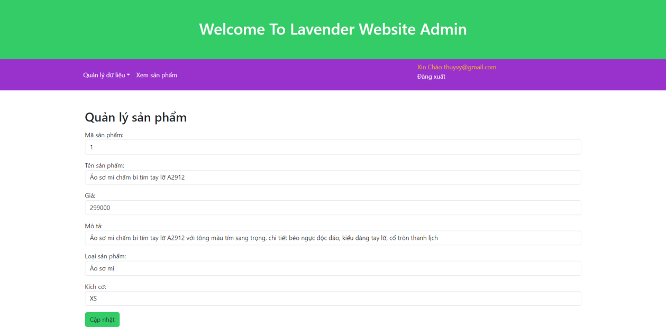

*Ảnh 4.**29 Giao diện trang xóa sản phẩm*

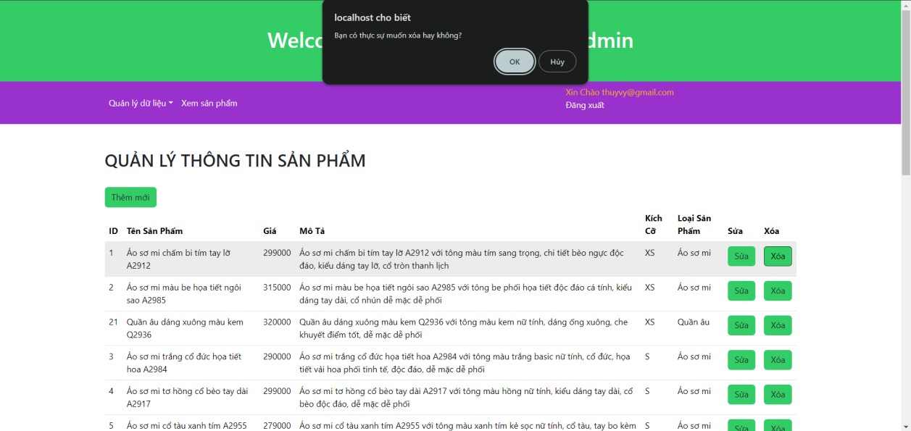

## Trang xem sản phẩm

Trang xem sản phẩm này cho phép người dùng xem tất cả thông tin của sản phẩm bao gồm tên sản phẩm, mã loại sản phẩm, giá bán, mô tả, mã kích cỡ và mã hình ảnh

*Ảnh 4.**30 Giao diện trang xem sản phẩm*

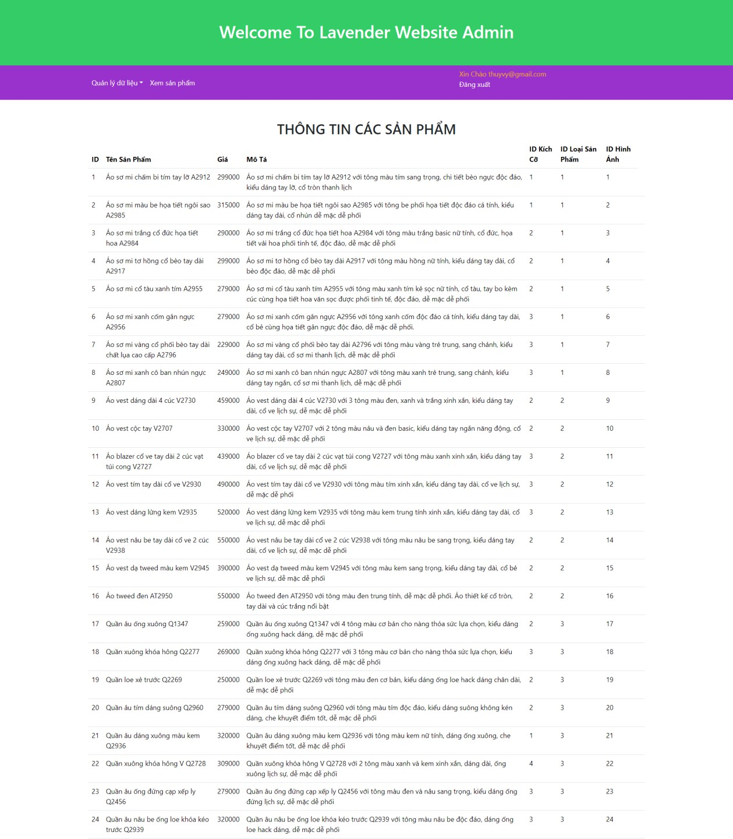

# CHƯƠNG 5 KẾT LUẬN VÀ HƯỚNG PHÁT TRIỂN

Sau quá trình thực hiện đồ án cơ sở ngành này em đã đạt được một số thành quả như sau:

* Thiết kế cơ sở dữ liệu liên quan đến đề tài.
* Cài đặt được các chức năng cho phép người dùng thêm, xóa, sửa và tìm kiếm dữ liệu bằng ngôn ngữ PHP và MySQL.
* Xây dựng được website giới thiệu sản phẩm thời trang Lavender bằng các ngôn ngữ HTML, CSS, PHP & MySQL và framework Bootstrap 5.
* Viết báo cáo hoàn chỉnh theo yêu cầu.

# DANH MỤC TÀI LIỆU THAM KHẢO

1. Thời trang công sở Lavender. URL: https://thoitranglavender.com
2. W3School. URL: ht[tps://www.w3schools.com](http://www.w3schools.com/)
3. Đoàn Phước Miền, Phạm Thị Trúc Mai (2013), Tài liệu giảng dạy môn Thiết kế và lập trình website, Bộ môn Công nghệ Thông tin, Khoa Kỹ thuật và Công nghệ, Trường Đại học Trà Vinh.

# PHỤ LỤC